Міністерство освіти і науки України Ніжинський державний університет імені Миколи Гоголя
Факультет іноземних мов
Кафедра германської філології та методики викладання іноземних мов

Освітньо-професійна програма
«Середня освіта. Мова і література
(англійська)» зі спеціальності
014.02 Середня освіта. Англійська
мова та література

КВАЛІФІКАЦІЙНА РОБОТА
на здобуття освітнього ступеня магістра
ВИДИ ТА СПОСОБИ ОРГАНІЗАЦІЇ ЗАВДАНЬ ПІД ЧАС ВИВЧЕННЯ АНГЛІЙСЬКОЇ МОВИ ЯК ДРУГОЇ ІНОЗЕМНОЇ

студентки Крапив’янської Ольги
Станіславівни
Науковий керівник
Плотніков Євген Олександрович,
кандидат педагогічних наук,
доцент кафедри прикладної лінгістики

Рецензензент
Пономаренко Ольга Володимирівна,
кандидат педагогічних наук, доцент

Рецензензент
Ларіна Тетяна Валеріївна
кандидат педагогічних наук, доцент

Допущено до захисту
Завідувач кафедри, канд.пед.наук, доцент
Таран О.М.
_____________________(підпис)
_____________________(дата)

Ніжин - 2020
MINISTRY OF EDUCATION AND SCIENCE OF UKRAINE
NIZHYN MYKOLA GOGOL STATE UNIVERSITY
Germanic Philology and Foreign Languages Methodology Department

Olga Krapyvianska

TASK TYPES AND SEQUENCING IN TEACHING ENGLISH AS A SECOND FOREIGN LANGUAGE

Master Thesis

Research supervisor
PhD (Pedagogics), Associate Professor
Yevhen Plotnikov

Reviewer
PhD (Pedagogics), Associate Professor
Olga Ponomarenko
Reviewer
PhD (Pedagogics), Associate Professor
Tetiana Larina

Nizhyn – 2020
АНОТАЦІЯ

Магістерське дослідження присвячено теоретичному обґрунтуванню та практичній розробці навчальних завдань для формування іншомовної комунікативної компетентності в учнів профільної школи, що вивчають англійську мову як другу іноземну.
Безпосереднім об’єктом дослідження є процес формування іншомовної комунікативної компетентності учнів профільної школи з англійської мови як другої іноземної.
Дослідження спрямоване на уточнення та розкриття теоретичних основ змісту понять «завдання» та «вправа», опис їх класифікацій за різними критеріями, а також визначення основних вимог до створення та відбору навчальних завдань у розрізі опанування англійської мови як другої іноземної. Магістерська робота представляє розроблений комплекс вправ для вивчення англійської мови як другої іноземної з урахуванням результатів проведеного діагностичного дослідження серед учнів профільної школи та аналізу чинників вибору навчальних завдань.
Матеріалом для вивчення слугували освітня програма, навчальний план та навчальна програма Ніжинського ліцею, аналіз рекомендованого Міністерством освіти і науки України підручника, а також комплексне дослідження результатів тесту на визначення рівня володіння англійською мовою, результатів анкетування на визначення провідного виду мотивації учнів, інтересів.
Ключові слова: завдання, вправа, друга іноземна мова, комплекс вправ.

ANNOTATION

The master's research is devoted to the theoretical discourse and practical development of educational tasks for the formation of pupils` foreign language communicative competence, who study English as a second foreign language in specialized schools.
The object of the research is the process of forming the pupils` foreign language communicative competence, who study English as a second foreign language in specialized schools.
Our research is aimed at clarifying and disclosing the theoretical foundations of the concepts content "task" and "exercise", the description of their classifications by various criteria, as well as determining the basic requirements for creating and selecting educational tasks in terms of learning English as a second foreign language. Master's work represents a developed set of tasks for learning English as a second foreign language, taking into account the results of a diagnostic study among students of specialized schools and analysis of factors in the choice of educational tasks.
The material for the study was the educational program, curriculum of Nizhyn Local Lyceum, analysis of the recommended by the Ministry of Education and Science of Ukraine textbook, as well as a comprehensive study of test results to determine English language level, results of questionnaire to determine the leading motivation of students, their interests.
Key words: task, exercise, second foreign language, set of educational tasks.

ЗМІСТ

ПЕРЕЛІК УМОВНИХ СКОРОЧЕНЬ 5
ВСТУП 6
РОЗДІЛ 1. ТЕОРЕТИЧНІ ОСНОВИ ОРГАНІЗАЦІЇ НАВЧАЛЬНИХ ЗАВДАНЬ ПІД ЧАС ВИВЧЕННЯ ДРУГОЇ ІНОЗЕМНОЇ МОВИ 9
1.1. Зміст та класифікація навчальних завдань у методиці навчання 9
іноземних мов 9
1.2. Фактори, що впливають на вибір навчальних завдань для вивчення іноземної мови 17
1.3. Навчальні завдання у розрізі вивчення англійської мови як другої іноземної 26
Висновки до Розділу 1 36
РОЗДІЛ 2. МЕТОДИКА ОРГАНІЗАЦІЇ НАВЧАЛЬНИХ ЗАВДАНЬ ПІД ЧАС ВИВЧЕННЯ АНГЛІЙСЬКОЇ ЯК ДРУГОЇ ІНОЗЕМНОЇ 38
2.1. Критерії відбору навчальних завдань для вивчення англійської як другої іноземної мови 38
2.2. Діагностичне дослідження та аналіз чинників вибору навчальних завдань для вивчення англійської як другої іноземної у профільній школі 48
2.3. Комплекс завдань для вивчення англійської мови як другої іноземної учнями профільної школи 62
Висновки до Розділу 2 72
ВИСНОВКИ 74
СПИСОК ВИКОРИСТАНИХ ДЖЕРЕЛ 76
ДОДАТКИ 84

ПЕРЕЛІК УМОВНИХ СКОРОЧЕНЬ
ІКК – іншомовна комунікативна компетентність
ІМ1 – перша іноземна мова
ІМ2 – друга іноземна мова
МД – мовленнєва діяльність
KET – Key English Test
TBL – Task-Based Learning
PPP – «Presentation, Practice, Production»

ВСТУП
Основним засобом організації індивідуальної роботи учнів, їх групової чи парної взаємодії, роботи вчителя з учнем в процесі навчання англійської мови є завдання. Тому одна із ключових проблем методики навчання іноземних мов полягає у визначенні їх статусу, основних функцій та типології.
На сьогоднішній день, англійська мова - це вже не просто навчальний предмет, а життєве уміння. А володіння нею – це не знання сукупності правил і граматичних конструкцій, а уміння використовувати мову в повсякденному житті. Сучасні тенденції вивчення англійської мови багато в чому пов’язані з використанням комунікативно-компетентнісного підходу. Незважаючи на це, проблема типології завдань та організації вправляння на заняттях з іноземної мови залишається однією з ключових у методиці. Вибір найбільш ефективного комплексу завдань визначає успіх навчання англійської мови, формування комунікативної компетентності та досягнення позитивних результатів цього процесу.
Саме тому проблема навчальних матеріалів не втрачає своєї актуальності в методиці навчання англійської мови протягом всієї історії існування цієї наукової дисципліни. Складність проблеми класифікації навчальних матеріалів обумовлена впливом факторів різного порядку на вирішення питання про системне уявлення всього набору засобів навчання.
Існує безліч класифікацій завдань, залежно від того, що лежить в основі – який етап формування вмінь і навичок, рівень мотивації, ступінь наближення вправ до умов реальної комунікації та інше, - для формування комунікативної компетентності загалом, у певному аспекті мови чи виді мовленнєвої діяльності [61].
Попри наявність достатньо широкого спектру наукових досліджень, присвячених різним тлумаченням терміну «завдання» (П.Скехан, М.Байгейт, М.Свейн, К. Джонсон, Р. Елліс, М. Лонг, Д. Нунан та Г.Китайгородська) та аспектам створення й аналізу класифікацій завдань для формування комунікативної компетентності (Н. І. Гез, А.І.Горожанов, Т.І.Манякіна, Ю. І.Пассов, Г. В. Рогова, В.Л.Скалкін, Н.К.Скляренко, С.П.Шатілов та інші), у зарубіжній та вітчизняній методиці не існує єдиного підходу до визначення терміну «завдання», а також єдиних вимог до його впорядкування, особливо, у розрізі вивчення англійської мови як другої іноземної.
Мета даної магістерської роботи - теоретичне обгрунтування та практична розробка навчальних завдань для формування комунікативної компетентності в учнів профільної школи, що вивчають англійську мову як другу іноземну.
Окреслена мета дослідження передбачає вирішення таких завдань:
1. Вивчення літературних джерел з обраної теми.
2. Визначення терміну «завдання» та розкриття структури системи завдань для навчання англійської мови, як другої іноземної.
3. Визначення факторів, що впливають на вибір навчальних завдань.
4. Виділення критеріїв відбору завдань.
5. Створення комплексу завдань на основі виділених критеріїв.
Таким чином, магістерська робота зорієнтована на розробку комплексу завдань для навчання англійської мови як другої іноземної учнів профільної школи, який пробудить зацікавленість учнів, відповідатиме їх інтересам та допомагатиме у процесі подолання труднощів в сприйнятті, розумінні та відтворенні англомовного навчального матеріалу.
Об’єкт дослідження – процес формування комунікативної компетентності учнів профільної школи з англійської мови як другої іноземної.
Предмет дослідження – методика формування навчальних завдань під час вивчення англійської мови як другої іноземної учнями профільної школи.
Методи дослідження:
- теоретичні: аналіз наукової і методичної літератури;
- практичні: наукове спостереження, діагностування;
- інтерпретаційні: кількісна і якісна обробка отриманих результатів.
Наукова новизна дослідження полягає в тому, що в ньому:
• удосконалено шляхи застосування комплексу завдань у процесі навчання другої іноземної мови та критерії відбору навчального матеріалу для формування комунікативної компетентності під час вивчення англійської мови як другої іноземної;
• набуло подальшого розвитку вирішення проблеми формування комунікативної компетентності під час вивчення англійської мови як другої іноземної учнями профільної школи.
Практична цінність отриманих результатів полягає у можливості використання розробленого комплексу завдань під час вивчення англійської мови, як другої іноземної учнями профільної школи з метою формування та розвитку комунікативної компетентності.
Апробація результатів дослідження. Основні положення та результати дослідження обговорювались і знайшли схвалення на ІV Всеукраїнській науковій інтернет-конференція «Діалог мов і культур у сучасному просторі» (Сумський державний педегогічний університет імені А.С. Макаренка, 12 листопада 2020 року)
Публікації. За результатами дипломного дослідження опублікована 1 наукова праця [57].
Структура дослідження. Робота складається зі вступу, двох розділів, висновків до кожного розділу, загальних висновків, списку використаної літератури (усього 82 найменування, з них – 36 англійською мовою). Загальний обсяг магістерської роботи 99 сторінок (основна частина – 83 сторінки, додатки – 16 сторінок).

РОЗДІЛ 1. ТЕОРЕТИЧНІ ОСНОВИ ОРГАНІЗАЦІЇ НАВЧАЛЬНИХ ЗАВДАНЬ ПІД ЧАС ВИВЧЕННЯ ДРУГОЇ ІНОЗЕМНОЇ МОВИ

Зміст та класифікація навчальних завдань у методиці навчання

іноземних мов

Звертаючись до поняття «завдання», передусім необхідно визначити зміст та окреслити основні підходи до його розуміння.
Термін «завдання» (task) у його сучасному розумінні набув поширення з початку 1980-х років в рамках комунікативного підходу до навчання іноземної мови, але не отримав єдиного тлумачення серед зарубіжних методистів і продовжує залишатися в центрі дискусій [24].
Аналіз наукових досліджень дозволяє стверджувати, що термін «завдання» (task) є найбільш загальним, універсальним, адже позначає частину навчального процесу (a unit of teaching / learning) , що включає в себе систему вправ тренувального і творчого характеру.
«Завдання» (task) має й інше, більш вузьке значення: «установка», «навчальне завдання», - складова частина вправи у вигляді інструкції для виконання тієї чи іншої навчально-мовленнєвої дії [44].
Якщо ми подивимося на те, як досліджували термін «завдання» (task) науковці, то виявимо, що він був визначений різними способами і має два варіанти використання, «спеціалізоване» та «загальне». Ми вибрали ці приклади, оскільки вони ілюструють способи, в яких визначення можуть змінюватися з точки зору різних вимірів «завдання» (task). Джерела, цитовані в роботах Б. Кумаравадівелу, П. Скехана, М. Байгейта, М. Свейні, К. Джонсон та Р. Елліса, дають уявлення про діапазон, охоплений цими визначеннями [6; 15].
Нижче наведено найбільш широко цитовані інтерпретації.
Так M. Лонг використовував термін «завдання» (task) у найширшому та «загальному» значенні і запровадив real-world or target tasks. Він вважає, що «завдання» (task) – це робота, виконана для себе чи для інших, безкоштовно чи за якусь винагороду. Таким чином, прикладами завдань є фарбування паркану, бронювання готелів, виписка чека, заповнення бланка, придбання пари взуття, бронювання авіакомпанії, запозичення книги в бібліотеці. Тобто завдання описує, що учень буде робити з мовою у світі поза класом [17].
Іншими словами, під завданням розуміються дії, які люди роблять у повсякденному житті [18]. Це перше визначення є нелінгвістичним, але підкреслює зв'язок із «реальним світом».
Дж. Річард та Г. Крукс займають подібну позицію, що й М. Лонг, проте, розширюють своє визначення, включаючи освітні параметри, і визначають завдання, як частину роботи або діяльності, як правило, з визначеною метою, яка досягається шляхом використання мови та проводиться в рамках навчального курсу [19, 27].
Т. Райт також орієнтується на цей вид завдань та вважає їх операціями над вхідними даними, що можуть бути надані навчальним матеріалом, який пропонують виконати учням або викладачам [35].
Визначення Н. Прабху підкреслює когнітивні вимоги, що пред'являються до учнів та регулюючу роль учителя. Н. Прабху розглядає «завдання» (task) як «діяльність, яка вимагає від тих, хто навчається, досягнення результату на основі даного навчального матеріалу і, яка дозволяє вчителям контролювати та регулювати цей процес» [23].
У свою чергу, С. Кендлінг підкреслює контекстуалізацію завдань як спільно побудовану діяльність у соціальному середовищі класу, та називає «завдання» (task) «однією із сукупності диференційованих, послідовних та проблемних дій, що стосуються пізнавальних та комунікативних процедур учнів, що застосовуються до існуючих та нових знань у колективному дослідженні та досягненні передбачуваних чи нових цілей у соціальному середовищі» [7].
В останні роки, з появою навчальних програм, що розробляються на основі комунікативних завдань, за терміном «завдання» (task) можна зуcтріти значення комунікативної вправи або завдання, головні риси якого - переважна увага до змісту, а не до лінгвістичної форми, співвіднесеність з умовами реальної комунікації і спрямованість на досягнення певного результату [53]. Це визначення є відмінним від широкого тлумачення «вправи» у вітчизняній методиці, саме - спеціально організоване в навчальних умовах багаторазове виконання окремих операцій, дій або діяльності з метою формування умінь і навичок або їх удосконалення, а також від думки М. Брін, який визначає «завдання» (task) - як «цілий ряд робочих планів, які мають загальну мету сприяти вивченню мови - від простих і коротких типів вправ до більш складних і тривалих, таких як групове вирішення проблем або моделювання та прийняття рішень» [2].
На противагу цій думці, Д. Нунан та Г. Китайгородська позиціонують «завдання» (task), як комунікативне завдання, яке має виконуватись у класі та залучати учнів до розуміння, маніпулювання, продукування або взаємодії з цільовою мовою. На їх думку, завдання також повинно мати відчуття завершеності, маючи можливість самостійно виступати як комунікативний акт сам по собі. Таким результатом може бути рішення проблемного завдання, досягнення консенсусу, здійснення творчого проекту, створення продукту у вигляді письмового твору або усного висловлювання з функціональною спрямованістю. Результат надає завданням закінченість, завершеність, він не може бути повністю передбачуваний, а також регламентований учителем за змістом і мовленнєвим оформленням [22; 55 с. 23-24].
Принципово новим при навчанні іноземної мови на основі комунікативних завдань є послідовність виконання вправ різних типів. Але спочатку виконуються комунікативні завдання, орієнтовані на здійснення цілісної мовленнєвої діяльності (комунікативні вправи), а потім, в разі виникнення труднощів мовленнєвого оформлення висловлювань, - вправи на відпрацювання компонентів діяльності, окремих мовленнєвих дій, тобто підготовчі (некомунікативні і / або умовно-комунікативні вправи), а не навпаки [3].
Важливо відзначити, що в останнє десятиліття в зарубіжній методиці термін «завдання» (task) набув помітну позитивну конотацію, в той час як вживані в попередні роки терміни «exercise» і «drill» виявилися дискредитованими, які в даний час асоціюються з некомунікативними мовними вправами, які передбачають цілеспрямоване відпрацювання окремої навчально-мовленнєвої дії, її багаторазове відтворення, виконання дій, аналогічних їй, з метою запам'ятовування мовного явища і автоматизації навичок.
Вони протиставляються «завдання» (task) як вправи нижчого порядку - більш прості, короткі, орієнтовані на усвідомлення і закріплення мовного матеріалу (автоматизацію навичок), в той час як «завдання» (task) визначаються як більш складні, інтегровані завдання, мета яких - розвиток мовленнєвих умінь, а їх виконання вимагає більш тривалого часу [27; 33; 34].
Ми зосередимо свою увагу саме на завданнях, які передбачають комунікативне використання мови, коли учасники здійснюють дії інтеракції, продукції, рецепції чи медіації, або комбінації двох чи кількох із них. Завдання подібного роду є центральною одиницею багатьох програм, підручників, практики класного навчання і текстів. Такі завдання типу "реального життя", «мовленнєві» чи «мовні» добираються на основі учнівських позашкільних чи освітніх потреб.
Р. Елліс узагальнює вище перелічені трактування поняття «завдання» (task) та стверджує, що це цілісна педагогічна діяльність, яка має чітко визначений комунікативний результат. Завдання передбачає реальні процеси використання мови та може включати будь-яку з чотирьох мовленнєвих навичок [10].
Сучасне бачення місця завдань у процесі навчання іноземних мов можна розглядати як частину більш загального руху протягом останніх кількох десятиліть від інтересу до змісту викладання мови (того, що ми викладаємо, що містить наш навчальний план) до процедур викладання мови (як ми навчаємо, види діяльності, які ми проводимо для наших учнів).
В останні роки все більше суперечок ведеться про те, які підходи викладання ефективніші. Багато вчителів, як правило, засновують своє планування уроку на традиційному підході «PPP» (Presentation, Practice, Production) - презентація, практика, продукування. Популярність такого підходу пояснюється його універсальністю та дієвістю. Це та основа, навколо якої можна організовувати серію занять.
Використання даного підходу виявило, що під час викладання теорії і практики, до уваги не особливо приймаються індивідуальні потреби та особливості кожного учня; зміст майже завжди зумовлений підручником або навчальною програмою. З цієї причини багато вчителів, які вже випробували педагогічний підхід «PPP», згодом звертаються до більш особистісно-орієнтованої методики навчання «TBL» (Task - Based Learning) - навчання на основі завдань, де потреби учня займають основне місце в інформаційному наповненні кожного уроку [38].
Як правило, Task - Based Learning протиставляється традиційному підходу Present Practice Produce (PPP). Використовуючи його у викладанні, в центр уваги ставиться безпосередньо саме завдання, а не граматичні або лексичні вставки. Мета полягає не в вивченні структури, а у виконанні завдання. Звичайно, щоб успішно впоратися із завданням учні повинні правильно використовувати мову і обмінюватися своїми ідеями. Таким чином мова стає інструментом комунікації, який націлений на те, щоб допомогти учневі успішно впоратися з поставленим завданням.
Різні вчителі використовують підхід «TBL» по-різному. Деякі інтегрують його в існуючу програму, деякі повністю замінюють нею навчальну програму, деякі використовують її в якості додаткових завдань до традиційної класної роботи.
На занятті, яке проходить із застосуванням цього підходу, вчитель не зумовлює лексику, яка буде вивчатися. Урок будується навколо виконання основного завдання, і та лексика, яка вивчається, визначається результатами його виконання. Таке заняття включає в себе наступні етапи:
1) Pre-task. Викладач представляє тему і дає учням вказівки, що їм потрібно буде робити на наступному етапі. Також він допомагає учням з лексикою для виконання завдання. Часто підготовчий етап включає в себе елемент виконання показового завдання. Це дозволяє студентам більш ясно зрозуміти, що від них вимагається. Учні можуть робити позначки і витратити деякий час на підготовку.
2) Task. Студенти виконують завдання в парах або групах, використовуючи наявні у них знання, в той час як учитель спостерігає за процесом і допомагає в міру необхідності.
3) Planning. Учні готують короткий усну або письмову доповідь з результатами завдання. У своїх міні-групах вони обговорюють, що збираються сказати.
4) Report. Учні розповідають доповідь перед усією групою усно або читають написану доповідь. Учитель вибирає порядок, в якому виступають, і можливо дає учням швидкий зворотний зв'язок щодо їх виступу.
5) Analysis. Учитель виділяє різні аспекти виступів студентів для аналізу. Це може бути граматика, словник і релевантність використовуваної лексики. Потім учні і вчитель разом обговорюють і аналізують ці аспекти.
6) Practice. На цьому етапі учитель вибирає лексику і граматику, яку слід відпрацювати, грунтуючись на результатах виконання завдання. Учні виконують різні практичні вправи, які допомагають їм більш впевнено освоїти новий матеріал [11].
Звертаючи увагу на питання класифікації, можемо помітити, що проблемам створення ефективної системи вправ присвячено праці Л. Гегечкорі, І. Зимньої, Г. Китайгородської, Б. Лапідуса, Ю. Пассова, І. Рахманова, Г. Рогової, С. Шатілова, А. Щукіна.
На особливу увагу заслуговує класифікація вправ, яку пропонує Е. Пассов [72]. В якості вихідного критерію для визначення типів вправ він виділяє мету вправ з точки зору етапів становлення мовленнєвого вміння. Згідно з цим критерієм усі вправи діляться на:
а) вправи для формування навичок (умовно-мовленнєві вправи);
б) вправи для розвитку умінь (мовні вправи).
Ці ідеї знаходять підтримку і в інших дослідників. Так С. Шатілов доповнює думку попередника та пропонує ввести таку красифікацію вправ:
а) комунікативні (реалізують акт мовленнєвої діяльності);
б) умовно-комунікативні (комунікація відбувається у середовищі, що імітує природнє);
в) некомунікативні (не пов’язані з мовленнєвою діяльністю, спрямовані на розвиток мовних навичок) [80, с. 55–58].
Згідно з критерієм спрямованості вправи на прийом або видачу інформації Ніколаєва та ін. розрізняють такі види вправ: рецептивні; репродуктивні; рецептивно-репродуктивні; продуктивні; рецептивно-продуктивні [43, с. 67–68].
Разом з тим, І. Бім пропонує виділити такі типи вправ, як вправи в орієнтуванні, виконанні і контролі; Н. Гез, В. Скалкін розрізняють тренувальні та комунікативні вправи [44; 75].
Як бачимо, методисти прагнуть системно представити всю різноманітність вправ, які забезпечують процес навчання комунікативної діяльності іноземною мовою в основних її видах (говоріння, аудіювання, читання та письмі). Обов'язковими характеристиками такої системи вправ є:
- Взаємозумовленість вправ.
Система вправ ефективна тільки в тому випадку, якщо кожна вправа готує наступну, в якій враховується вже відпрацьований у попередніх вправах матеріал. Між вправами повинен існувати логічно обгрунтований зв'язок, в іншому випадку не можна говорити про систему вправ.
- Доступність і послідовність вправ.
При формуванні навичок і вмінь слід розуміти перехід від відпрацювання окремих навичок і умінь до практики в тому чи іншому вигляді мовленнєвої діяльності.
- Повторюваність мовних дій і мовного матеріалу.
Без такої повторюваності система вправ позбавлена сенсу свого існування: вправи тому і зводяться в систему, що в них відпрацьовується обмежений мовний матеріал і обмежена кількість мовленнєвих дій.
- Комунікативна спрямованість вправ.
Мовленнєві навички та вміння, які формуються у вправах, дозволяють спілкуватися за допомогою мови, тобто служать комунікативним цілям. А це означає, що і система вправ, що формує мовленнєві навички та вміння, служить комунікативним цілям [76].
На жаль, як показує наш досвід, в підручниках і навчально-методичних посібниках, які використовуються на заняттях з іноземної мови, недостатньо мовленнєвих вправ, хоча саме цей тип вправ сприяє виробленню умінь сприймати мовленнєві повідомлення в умовах, що наближаються до природного спілкування.
Лише один критерій лежить в основі виділення зазначених вище характеристик вправ, сучасний же підхід вимагає наявності не одного, а декількох критеріїв для визначення її типів.
Кожна вправа має складатись із трьох основних структурних компонентів вправи: завдання, виконання завдання та контролю за виконанням завдання. З огляду на це, Н. Скляренко визначає сучасні вимоги до вправ для формування іншомовних мовленнєвих навичок і вмінь: комунікативність вправ; вмотивованість мовленнєвих дій учнів; створення комунікативних ситуацій; новизна; культурологічна спрямованість; наявність ігрового компонента; ступінь забезпечення учнів необхідними опорами [76, с. 3-7].
Тому у своєму подальшому дослідженні ми будемо спиратись на найбільш універсальну, на нашу думку, систему вправ для навчання спілкування іноземною мовою, запропоновану С. Ніколаєвою та Н. Скляренко (рис.1.), у якій головним критерієм виступає комунікативний підхід [25].

Рисунок 1
Загальна система вправ для навчання спілкування іноземною мовою [62, с.70-71].
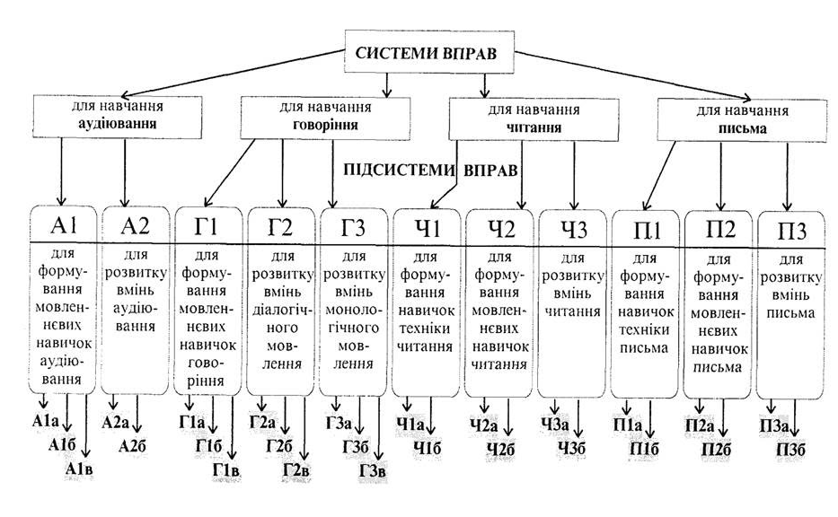

1.2. Фактори, що впливають на вибір навчальних завдань для вивчення іноземної мови

В іншомовній освіті, включно з навчанням англійської як іноземної, різноманітні фактори можуть впливати на ефективність викладання англійської мови. До цього часу дослідники вказували на те, що вчителі іноземних мов стикалися з такими проблемами, як низький рівень володіння учнями англійською мовою, незнання вчителями англійської мови, заняття зі змішаними здібностями, відсутність мотивації учнів та багато інших проблем [8; 9; 32].
Ефективне викладання та вивчення мови залежить від різних факторів, пов’язаних з вчителями, учнями, навчальним середовищем, матеріалами та багатьма іншими факторами. K. Стівенс визначив три обмеження щодо чудового викладання мови:
а) інституційні умови, такі як матеріали, обладнання, розмір класу, поєднання учнів у класі та година навчання;
б) такі фактори учнів, як попередні знання, намір вчитися, мотивація, інтерес та увага;
в) самих вчителів, таких як знання, досвід, педагогіка та відданість вчителя. [29].
У своєму дослідженні автор класифікує фактори на дві групи:
а) зовнішні фактори — фактори вивчення англійської мови, які не походять від вчителів, таких як мотивація учнів чи підручники;
б) внутрішні фактори — фактори, що походять від самих вчителів, такі як знання та досвід вчителів. Основна мета поточного дослідження - дослідити як внутрішні, так і зовнішні фактори, що впливають на впровадження TBLT викладачами англійської мови у в’єтнамських вищих класах англійської мови.
А ось дослідження А. Маккі та С. Гасс, яке мало на меті дослідити з якими труднощами чи проблемами стикаються викладачі у своєму викладанні, які фактори впливали на їх викладання та що потрібно змінити, щоб вони мали більший успіх, показало такі результати [19].
Учителі з п’яти університетів Хошиміна, В'єтнам, які брали участь в обговоренні, повідомили, що фактори, що впливають на відбір завдань, складаються із зовнішніх факторів, включаючи розмір класу, підручники, розподіл часу та тести на досягнення учнів, рівень володіння англійською мовою та мотивацію; та внутрішні фактори, включаючи знання викладачів про TBLT, досвід викладання, володіння англійською мовою, навчання та вміння використовувати технології. І те, і інше має позитивні та негативні наслідки.
Щодо зовнішніх факторів, перш за все, результати дослідження свідчать про те, що розмір класу повинен бути меншим із меншою кількістю учнів. Крім того, необхідно проінструктувати вчителів, як поводитися з класами змішаних здібностей. Класи змішаних здібностей насправді не викликають проблем, якщо вчителі знають, як об’єднати учнів у групи та давати різні завдання різним учням.
По-друге, хороший вибір підручників життєво важливий. Якщо завдання в підручнику не є автентичними та придатними для учнів, то і вчителям, і студентам буде нелегко виконувати завдання. Результати дослідження показали, що підручники з нецікавими та нерелевантними завданнями чи діями змушують учнів відчувати нудьгу або стрес під час виконання завдань. Д. Нунан підкреслює, що використання автентичних комунікативних завдань, заснованих на реальних життєвих ситуаціях, дозволяє учням розвивати комунікативні навички, необхідні для функціонування в реальному світі [22]. Розробники навчальних програм повинні знати, що, як стверджує Ф. Мішан, для того, щоб завдання були автентичними, вони повинні бути розроблені для апроксимації реальних, близьких до життя, завдань та активізації наявних знань учнів про мову та культуру країни, мову якої вивчають. Завдання, які не є автентичними та не відповідають рівню знань учнів, також створюють перешкоди [20].
Griggs, P. (2005). Assessment of the role of communication tasks in the development of second
language oral production skills. In A. Housen, & M. Pierrard (Eds.), Investigations in Instructed
Second Language Acquisition (pp. 407-432). Berlin: Walter de Gruyter.
Griggs, P. (2005). Assessment of the role of communication tasks in the development of second
language oral production skills. In A. Housen, & M. Pierrard (Eds.), Investigations in Instructed
Second Language Acquisition (pp. 407-432). Berlin: Walter de Gruyter.
Крім того, Б. ВанПеттен, А. Бенаті вказують на те, що вхідні дані (input) не можуть бути значущими, якщо вони не зрозумілі. Здобування знань може відбуватися лише тоді, коли учні можуть зрозуміти більшу частину того, що говорить оратор або письменник. Теорія іноді розпливчаста і важка для розуміння, тому потренуватися у розробці завдань необхідно, якщо в підручниках не так багато завдань [31].
По-третє, учні володіють різним рівнем володіння англійською мовою, тому необхідно аналізувати мовні потреби учнів, і групувати за рівнями володіння англійською мовою.
По-четверте, результати дослідження свідчать про те, що вчителі та учні повинні мати достатньо часу для виконання навчальних завдань, тому час для кожного підрозділу або курсу повинен бути належним чином розподіленим.
Щодо внутрішніх факторів, всі опитані зазначили, що знання викладачів про TBLT (task based language teaching) дуже важливі. Якщо вчителі не знайомі з TBLT, вони не можуть розробляти завдання або виконувати завдання в класі повноцінно чи ефективно. На думку опитаних, досвідчені вчителі знають, як підібрати відповідні заходи для учнів різних рівнів, мотивувати учнів та контролювати їх під час уроку. Якщо вчитель має досвід, він або вона застосовуватиме власні професійні навички, щоб надихнути учнів. Викладачі з високим рівнем володіння англійською мовою стануть гарним прикладом для наслідування студентів.
Крім того, О. Інбар-Луре вказує, що вчителі іноземних мов відрізнятимуться почуттями впевненості щодо знання мови цільовою мовою. Викладачі з низьким рівнем володіння англійською мовою будуть важко справлятися з виконанням інструкцій, особливо в TBLT [14].
Inbar-Lourie,O. 2005. ‘Mind the gap: Self and
perceived native speaker identities of EFL teachers’.
In E. Llurda (ed.), Non-Native Language Teachers
(pp.256–282). New York: Springer
Inbar-Lourie,O. 2005. ‘Mind the gap: Self and
perceived native speaker identities of EFL teachers’.
In E. Llurda (ed.), Non-Native Language Teachers
(pp.256–282). New York: Springer
Більше того, навчання вимагає часу та професійних зусиль, а також високоякісних програм підготовки та підвищення кваліфікації. Результати дослідження свідчать про те, що курси підвищення кваліфікації потрібно проводити часто не лише для того, щоб вчителі розуміли TBLT, а й для того, щоб вони розвивали свої професійні навички, як вказують Дж. Річардс і Т. Фаррелл можливості для підвищення кваліфікації навчання має вирішальне значення для довгострокового розвитку вчителів, а також для довгострокового успіху програм, в яких вони працюють [26].
По-п’яте, щоб підвищити ефективність на уроках англійської мови, необхідне знання технологій. Якщо відведеного часу недостатньо на заняттях, одним із можливих способів є взаємодія учнів між собою електронною поштою або використовувати програмне забезпечення для вивчення мов.
Результати дослідження свідчать про те, що вчителі повинні більше дбати про ставлення та переконання учнів, встановлюючи цілі для кожного завдання, уроку та курсу. Викладачі повинні показати учням переваги вивчення нової мови та значення англійської мови у світі. Якщо учням потрібно говорити англійською мовою в інших соціальних ситуаціях, вони побачать цінність того, що вони вивчають, і, отже, будуть мотивовані для вивчення цієї мови. Різноманітність видів діяльності, завдань та матеріалів може допомогти уникнути нудьги та підвищити рівень зацікавленості учнів [21].
Також варто звернути увагу на такі фактори, які викликають труднощі [22]. Перше, на що слід звернути увагу, — це складність тексту. На це впливатимуть граматичні фактори. Текст, що складається з простих речень, як правило, вважатиметься простішим, ніж той, що містить нескінченне дієслово фраз і підпорядкування. На додаток до граматичної складності, на складність тексту впливатиме його довжина, щільність пропозицій (скільки інформації він містить і ступінь переробки цієї інформації), кількість лексики, швидкість вимовлених текстів та кількість залучених доповідачів, чіткість інформації, структура дискурсу (наприклад, абзаци, в яких захована головна інформація, можливо, буде важче обробити, ніж ті, в яких основна ідея чітко подана у вступному реченні).
Крім того, Г. Броун та Г. Юле було встановлено, що уривок, у якому інформація подається в тому ж хронологічному порядку, що й у реальному житті, обробляється простіше, ніж той, у якому інформація подається не послідовно [13].
Обсяг підтримки, що надається слухачеві чи читачеві, також матиме вплив на текстові труднощі. Уривок із заголовками та підзаголовками, які підтримуються фотографіями, кресленнями, таблицями, графіками тощо, повинні бути простішими в обробці, ніж ті, у яких немає контекстної підтримки.
Нарешті, тип або «жанр» тексту вплине на його складність. Г. Броун та Г. Юле припускають, що описи будуть простішими, ніж інструкції, які, у свою чергу, будуть простішими, ніж розповіді. Абстрактні дискусії або дискусії, що стосуються висловлення думок та поглядів, все ще будуть складними [13].
При розгляді теми, як правило, припускають, що абстрактні теми, становитимуть для читача більші проблеми, ніж конкретні теми. Однак ступінь таких проблем буде залежати від рівня знань учня з даної теми. Цілком може бути, що незнайома конкретна тема створить більші проблеми, ніж знайома абстрактна тема. Роль учня стосовно складності завдання є важливою, і саме до учня ми зараз звернемося.
П. Джонсон та Г. Джонсон припускають, що ще одним фактором, який викликає труднощі, є учнівський фактор, а особливо проблеми розуміння певної вхідної інформації [16]. Розуміння — це процес побудови мостів між відомим і невідомим. Іншими словами, ми починаємо з основи знань і намагаємось вписати в неї нову інформацію. Дж. Бріндлі припускає, що крім фонових знань, учнівські фактори, включатимуть впевненість, темп навчання, спостережувані здібності до мовних навичок, культурні знання / обізнаність та лінгвістичні знання [4].
Вхідні та учнівські фактори, не завжди є незалежними. Наприклад, буде відбуватись взаємодія між граматичною складністю вхідних даних (складністю слів і речень) та рівнем мовних знань учня. Проблема вчителя або розробника матеріалів полягає в оцінці того, скільки мовних та базових знань може мати учень. Тому безумовно всі ці фактори взаємодіють між собою.
Остаточний набір факторів, що викликають труднощі, це ті, що пов'язані з самими діями. В останні роки, зі збільшенням використання автентичних текстів, спостерігається тенденція контролювати труднощі не шляхом спрощення введених даних, а шляхом варіювання складності діяльності, яку учні повинні виконувати.
Дж. Бріндлі припускає, що такі фактори визначатимуть складність того, що учень має зробити: актуальність завдання; складність інструкцій; кількість інформації, яку необхідно обробити під час виконання завдання; когнітивні вимоги, які ставить завдання до учня; кількість контексту, що надається перед завданням; обсяг допомоги, доступної для учня від учителя, інших учнів, книг чи інших навчальних посібників; доступний час, для виконання завдання [4].
Не менш важливим фактором є фактор психологічних особливостей, а особливо рівень мотивації, у підборі тих чи інших видів завдань. Слід зазначити, що про мотивацію у вивченні іноземних мов необхідно говорити як про результат внутрішніх потреб учнів, їх інтересів, емоцій, цілей та задач, наявність зацікавленості, направленої на активацію їх діяльності.
За словами Л. Латишева, мотивація — це сукупність дій, які застосовує викладач, з метою ініціювання, зацікавлення, активізації навчальних груп для досягнення ефективності у навчанні [60, c.54].
При розгляді проблеми підвищення мотивації, формування позитивних мотиваційних установок необхідно виходити з того, що в процесі навчання взаємодіють наступні складові:
а) учень, і як він опановує іншомовними знаннями, вміннями і навичками, які мотиви спонукають його до діяльності;
б) учитель, і як він навчає, керуючись методичними принципами, використовуючи методи, прийоми, засоби та форми навчання;
в) сам предмет «англійська мова» - тобто, мовні та мовленнєві одиниці, які повинні бути освоєні учнями.
Формування мотивації – це не отримання учнями від учителя вже готових мотивів та цілей навчання. Формування мотивів – це насамперед створення умов для проявлення внутрішніх пoбуджень до навчання, усвідомлення їх самим учнем та подальший саморозвиток мотиваційної сфери.
Проаналізувавши праці вчених-психологів, вважаємо, що мотиваційна сфера вважається тією, що в змозі змінити процес навчання. У структурі мотивації вченими були виділені певні структурні компоненти мотиваційної сфери. Так, наприклад, Б. Додонов виділяє наступні складові мотиваційної діяльності:
1. Задоволення від самої діяльності.
2. Значимість для особистості безпосереднього її результату.
3. «Мотивуюча» сила винагороди за діяльність.
4. Примусовий тиск на особистість [50].
На основі цих складових мотиваційної діяльності розрізняють зовнішню та внутрішню мотивації.
Перший і другий компоненти виявляють спрямованість на процес і результат діяльності та є внутрішніми щодо до мотивації. Внутрішня мотивація має сильний заохочувальний вплив на процес навчання. Внутрішні мотиви виявляються у зацікавленості в самих знаннях і до самого процесу їх здобуття, допитливості, потребі в активній та новій інформації, тобто наявності пізнавального інтересу. Разом з тим вони надають учням впевненість у собі, підвищують їх самооцінку, сприяють виникненню у них позитивних емоцій.
Третій і четвертий компоненти фіксують зовнішні позитивні (заохочення чи винагорода) і зовнішні негативні (покарання, тиск), по відношенню до діяльності, фактори впливу. Зовнішня мотивація, як правило, націлює учнів на досягнення кінцевого результату [54, c.4].
Вона відіграє свою позитивну роль, коли учні оволодівають новим складним навчальним матеріалом, це допомагає створити ситуацію успіху.
Таким чином, зовнішня і внутрішня мотивація знаходяться у зворотньо-пропорційному відношенні, мають свої переваги та недоліки, по-різному впливають на процес навчання англійсько мови.
Оскільки мотивація має велике значення у навчанні англійської мови, вчителю важливо своєчасно посприяти її виникненню, підтримати і зберегти її. Для цього, як зазначає Є. Пaсов, учитель має бути гарним сценаристом, режисером і актором [73 c.75].
Таким чином, при формуванні позитивної мотивації до предмета в учнів необхідно враховувати їх вікові психологічні особливості, як ми їх навчаємо і чому навчаємо, всіляко підтримувати й активізовувати їх інтереси до успішного вивчення англійської мови.
Без позитивної мотивації, тобто без потреби та бажання займатись, відсутності інтересу, будь-які зусилля батьків та вчителів є марними.
На початковому етапі вивчення англійської мови мотивація в учнів висока, але, коли починається процес опановування, то відношення учнів вкрай змінюється, спостерігається багато розчарувань. У наслідок цього зникає активність, зацікавленість, спрямована на оволодіння англійською мовою, знижується успішність, яка у свою чергу негативно впливає на мотивацію. Тому учитель повинен знайти для кожного учня мотив, закласти фундамент, починаючи з початкової школи, аби надалі в учнів не виникало незадоволення собою та й загалом усім процесом навчання, щоб дорослішаючи вони не шкодували з приводу втрачених можливостей.
Учені З. Дорней та K. Цізер стверджують, що існують ключові сфери, в яких учитель впливає на мотивацію учнів: ставлення, інтерес, реальність, автономія та атмосфера в класі [20].
По-перше, вчитель має поводити себе природно, показувати гарний приклад, бути відданим своїй справі та вмотивованим, толерантним та чуйним.
По-друге, створювати приємну, спокійну та безпечну атмосферу у класі, нести усмішку та сміх. Ставитись до кожного учня як до особистості. Хвалити учнів та давати позитивний зворотній зв’язок, упевнитись що вони відчувають успіх, приймати їх помилки, адже вони є природними протягом навчання.
По-третє, вчитель має встановити кілька визначених навчальних цілей для учнів та обов’язково аналізувати їх, заохочувати їх ставити цілі та працювати задля їх досягнення.
Оскільки передумовою успішного навчання учнів є спілкування, потрібно підбирати найсучасніші теми для обговорення та робити завдання цікавими для кожного, а також пов’язаними з реальним життям. Вправи варто структурувати та створювати умови для більш ефективного їх виконання. Учитель повинен пропонувати завдання, які мотивуватимуть учнів підтримувати розмову, доки задана мета не буде досягнута.
Задля заохочення до навчання вчителю необхідно використовувати інтереси учнівства, а не тести та оцінки, робити з завдань випробування (challenges) для того, щоб заохочувати креативність та уяву, щоб залучити максимальну кількість учнів у класі. Їм завжди буде цікаво поспілкуватись із носіями мови, тому організація знайомств з ними підвищить мотивацію у вивченні іноземної мови та дасть можливість ознайомитись з культурою мови, яку вони вивчають [20].
Підсумовуючи, вчителям обов’язково необхідно враховувати вище згадані фактори, які впливають на ефективність викладання. Слід пам’ятати, що перед виконанням учнями певного завдання, вчитель має дати чіткі інструкції та зазначати мету та користь від кожного завдання. Адже надання достатньої й адекватної інформації про учасників, ролі, зміст, цілі, обставини (включаючи візуальні засоби) можуть полегшити виконання того чи іншого завдання, а чіткі й адекватні інструкції щодо способів виконання завдання допоможуть уникнути можливої плутанини, дадуть змогу поступово та якісно справитись із завданням.
Також завдання має мати творчий характер, орієнтуватись на виконання проблемних питань, використання інформаційних технологій навчання. Учителю слід звертати увагу на забезпечення творчої пошукової діяльності, використання вправ і завдань рефлексивного характеру: на порівняння, аналіз, узагальнення, систематизацію навчальної інформації, упровадження продуктивних форм навчальної діяльності для формування креативного мислення учнів. Варто пам’ятати, що на підготовку та виконання завдання потрібно виділяти достатню кількість часу, адже його дефіцит зробить завдання складнішим, так як і великий обсяг завдань для досягнення цілей завдання. Регулярні зміни параметрів завдання під час його виконання можуть також збільшити його складність. Уникаючи цих помилок, успішність учнів зросте, а від так підвищиться їх рівень внутрішньої мотивації.

1.3. Навчальні завдання у розрізі вивчення англійської мови як другої іноземної

У Загальноєвропейських Рекомендаціях з мовної освіти підкреслюється важливість вивчення двох і більше іноземних мов з метою підвищення культурного рівня особистості, її безперервного розвитку та загальної освіченості і культури [53]. На сьогодні важливою вимогою до навчальних закладів стає підготовка учнів, які уміють використовувати іноземні мови у комунікативних цілях та беруть участь у міжкультурному спілкуванні. Відгуком на вимоги сьогодення можна вважати вивчення дисципліни «друга іноземна мова» як у середніх, так і вищих навчальних закладах. Як обов’язковий предмет друга іноземна мова впроваджується з 5-го класу в усіх типах загальноосвітніх навчальних закладах.
Попри достатню кількість теоретичних досліджень з методики викладання другої іноземної мови (Н. Баришніков, І. Бім, Н. Гальскова, Г. Давиденко, Т. Руднєва, В. Сафонова, В. Тихомирова, Т. Трофимова, М. Чичеріна) і різноманітність підходів до навчання її на практиці, на сьогодні недостатньо опрацьований весь комплекс організаційно-методичних проблем на теоретичному і особливо на практичному рівні. До ключових проблем викладання другої іноземної мови в школі є відсутність в Державному освітньому стандарті вимог до рівнів володіння другою іноземною мовою, відсутність різноманітних ефективних засобів навчання, методична необґрунтованість вибору моделі і змісту навчання [46].
Термін «друга мова» у методичній літературі інтерпретують, як мову, яку вивчає учень, що вже має досвід вивчення однієї іноземної мови. Під поняттям «друга іноземна» вчені вважають мову, що вивчається після першої, незалежно від рівня, досягнутого у її опануванні. Вивчення іноземних мов у загальноосвітніх закладах здійснюється відповідно до «Програми для загальноосвітніх навчальних закладів та спеціалізованих шкіл з поглибленим вивченням іноземних мов» [74].
З огляду на трудомісткість, навчання двом і більше мовам вимагає від учителя іноземної мови іншого ставлення і підходу до навчального процесу. Так рівень володіння учителем сучасними методами і технологіями навчання другої іноземної мови впливає на якість і швидкість формування в учнів іншомовної комунікативної компетенції.
Загалом, під час формування іншомовної комунікативної компетентності (ІКК) необхідно враховувати специфіку навчання другої іноземної мови (ІМ2). Ця специфіка, за твердженням Н. Баграмової, полягає у:
а) меншій тривалості навчання в порівнянні з першою іноземною мовою (ІМ1);
б) меншій кількості годин, що відводяться на вивчення ІМ2;
в) факторі більш пізнього початку вивчення іноземної мови;
г) обмеженому обсязі навчального матеріалу;
д) суворому виділенні навчального матеріалу, що підлягає активному і пасивному засвоєнню;
е) перенесенні більшої частини навчального матеріалу на самостійне вивчення [37].
Теоретичними питаннями одночасного викладання двох і більше іноземних мов займається «мультилінгводидактика» тобто теорія навчання багатомовності, предметом якої є дослідження оптимальних методів, прийомів, способів викладання декількох іноземних мов одночасно або послідовно в різних умовах і при різних цілях навчання » [41].
Н. Баришніков визначає принципи навчання багатомовності таким чином:
а) принцип взаємопов'язаного навчання видів мовленнєвої діяльності;
б) принцип самостійного вивчення декількох мов;
в) принцип опори на лінгвістичний і навчальний досвід учнів;
г) принцип когнітивної спрямованості процесу навчання іноземних мов;
д) принцип міжкультурної спрямованості процесу навчання іноземних мов та ін. [42].
Принцип комунікативної спрямованості навчання притаманний сучасному процесу опанування другою іноземною мовою. У процесі його реалізації в учня формуються риси полікультурної особистості, це дає йому змогу брати участь у міжкультурному спілкуванні. Навчання, кероване цим принципом передбачає організацію активної творчої діяльності учнів, залучення їх до креативної спільної роботи, використання колективних форм роботи з урахуванням в процесі навчання особистісних потреб школярів.
Такий підхід вимагає від вчителя створювати на уроці різними способами природних ситуацій для іншомовної комунікації. Вправи, спрямовані на розвиток мовленнєвих умінь, мають сприяти зануренню учнів у автентичне мовне середовище. Однак на сьогодні, широко використовуючи мультимедійні та технічні засоби навчання, викладач має можливість створення автентичного мовного середовища на заняттях з іноземної мови.
Принцип міжкультурної спрямованості навчання другої іноземної мови орієнтований на залучення учнів до активної взаємодії з представниками різних лінгвокультур, до самостійного пошуку шляхів вирішення комунікативних завдань у процесі спілкування. Таким чином важливо звертатись до рідної культури, так і до культури народу першої іноземної мови, під час опанування культури народу виучуваної другої іноземної мови. Такий підхід допомагає розширити світосприйняття учнів.
Третій принцип соціокультурної спрямованості навчання другої іноземної мови, орієнтований на використання автентичних навчальних матеріалів, тобто усних та письмових текстів, які є реальними для носіїв мови. Він характеризується природнім лексичним наповненням та ситуативною адекватністю мовних засобів і граматичних форм, дає змогу передати учням знання про країну та її культуру, зрозуміти особливості мовленнєвої та не мовленнєвої поведінки носіїв виучуваної мови, стиль їхнього життя та характер мислення.
Згідно з наступним принципом когнітивно-інтелектуальної спрямованості навчання другої іноземної мови навчальний процес з опанування другою іноземною мовою не повинен бути подібним до процесу навчання першої іноземної мови. Цей принцип реалізовується у випадку активізації розумової та пізнавальної діяльності учнів, створенні для них інтелектуальних труднощів. Адже відомо, що знання та вміння є міцнішими у тому разі, коли вони набуваються шляхом вирішення такого виду завдань, ніж ті, що ми отримуємо у готовому вигляді.
Як зазначають психологи, ефективність процесу навчання учнів залежить від рівня розвитку їх пізнавальних процесів. Активізація пізнавальної діяльності учнів найефективніше відбувається з урахування їхніх інтересів. Дуже важливо, щоб знання та вміння, набуті учнями в процесі опанування другої іноземної мови, були для них особистісно вагомими, необхідними для майбутнього життя.
Характеризуючи п’ятий принцип взаємопов'язаного навчання видів мовленнєвої діяльності варто зауважити, що хоч і кожен вид мовленнєвої діяльності має свої особливості, проте вміння в аудіюванні, читанні, говорінні та письмі розвиваються не відокремлено, а інтегровано. Тому у процесі формування компетенції у всіх видах мовленнєвої діяльності, необхідно враховувати специфіку кожного виду та використовувати взаємопозитивний вплив різних видів мовленнєвої діяльності.
Шостим доцільно назвати принцип урахування лінгвістичного та навчального досвіду учнів. Слід зауважити, що лінгвістичний досвід учнів у рідній мові позитивно впливає на процес опанування першою іноземною мовою. Відповідно досвід, збагачений системами двох мов (рідної та першої іноземної мови), значно прискорює вивчення другої іноземної мови. Спираючись на нього, учитель може акцентувати увагу учнів на засвоєнні різних прийомів для розуміння змісту текстів, запам'ятовування інформації, роботи над мовним матеріалом, стратегіями опанування мовою, такими як планування власної діяльності, контроль за продукуванням мовлення, самооцінку, вибір із пам'яті необхідного мовного матеріалу для вирішення комунікативних завдань.
Деякі дослідники цієї проблеми обґрунтували ще декілька принципів, серед яких найбільш актуальними для навчання ІМ2 є: принцип інтенсифікації та принцип використання контрастивного підходу.
Для успішної реалізації принципу інтенсифікації, як зазначають науковці, необхідно враховувати такі фактори: спорідненість мов; володіння учнями великою кількістю інтернаціоналізмів; лексичних одиниць, запозичених із інших мов (переважно з англійської); наявність високого рівня мотивації в опануванні учнями ІМ2 як засобом спілкування; рівень сформованості рефлексії в учнів; наявність автентичних навчальних засобів, а також підручників, в яких враховані закономірності опанування ІМ2; тривалість курсу навчання, кількість навчальних годин. Підкреслимо, що цей принцип є актуальним не тільки для мов однієї мовної групи, але й до іноземних мов, що відносяться до різних мовних груп [63].
Реалізація останнього принципу (використання контрастивного підходу) дає можливість виявити як подібності, так і розбіжності в системах виучуваних мов.
Зіставлення мовних систем в деяких випадках виробляє позитивний ефект (явище перенесення), але в більшості випадків приносить негативні результати (явище інтерференції), і заважає правильному сприйняттю мовного матеріалу. Що стосується другої іноземної мови, подвійний вплив на нього чинять навички та вміння, набуті учнями при вивченні першої іноземної мови, а також лінгвістичний досвід, сформований у них на базі рідної мови. При вивченні іноземної мови має місце таке явище як транспозиція. Транспозиція - це позитивний перенос знань, умінь і навичок учнів в рідній мові на досліджувану мову, і застосування, наявного лінгвістичного досвіду в ході занять з іноземної мови, при цьому не викликаючи в мові, що вивчається порушень його норм [40].
Крім перенесення, при одночасному навчанні двох мов існує інтерференція, що виявляється в порушенні норм іноземної мови під впливом мовних явищ рідної або іншої досліджуваної мови. Чим більше відмінностей між мовними системами, тим частіше спостерігається інтерференція. Крім цього, інтерференція часто виявляється на соціокультурному рівні через недостатньо глибокі знання особливостей культури країни мови, що вивчається. Викликати інтерференцію можуть подібні в різних культурах реалії, явища, норми поведінки, наприклад, неоднакові форми мовного етикету.
Так в українській мові «будь ласка» використовується як формула ввічливості, що має значення «нема за що», використовується як відповідь на «спасибі». В англійській і німецькій мовах «please» і «bitte» цих значень не мають. В англійській мові слово «будь ласка» має кілька варіантів, в залежності від ситуації: Not at all. - будь ласка (не варто); Here you are. - Будь ласка (коли віддають якусь річ), Please - вживається у ввічливій прохання.
Процес навчання фонетичному строю англійської мови часто ускладнюється під впливом німецького. Таке фонетичне явище як твердий приступ, характерне для німецької мови, і відсутнє в англійській, спостерігається в мові студентів не тільки на початковому етапі навчання, і вимагає значних зусиль з боку викладача.
Крім цього, для мовлення студентів характерно оглушення дзвінких приголосних; недотримання довготи голосних; заміна міжзубних звуків близькими за звучанням звуками [t] [d].
Лексична інтерференція - вживання іншомовної лексики в діалогічному або монологічному мовленні рідної або першої іноземної мови. При вивченні англійської мови як другої іноземної на базі першої мови - німецької, джерелом інтерференції, як правило, є перша іноземна мова. Деякі лексичні одиниці іноземних мов дуже схожі, тому при подібних умовах освоєння лексем ймовірність такої інтерференції велика. Наприклад, німецьке дієслово Bekommen (отримувати) за аналогією з англійським дієсловом to become (ставати) набуває в мові учнів значення ставати. У двох досліджуваних мовах існує ряд лексем, повністю збігаються за обсягом значень. Це назви днів тижня, назви місяців, пір року, деякі числівники, деякі дієслова та ін.
Наприклад: англійська німецька Monday Montag - Понеділок;
Winter Winter - зима
May Mai - травень
four vier - чотири
hundred hundert - сто
to dance to dance – танцювати
Зазначений шар лексики не вимагає часу і спеціального пояснення, і легко запам'ятовується студентами.
Крім помилок, обумовлених інтерферентним впливом німецької та української мов, в англійській мові студентів спостерігається явище внутрішньомовної інтерференції. Можна виділити досить велику кількість груп лексичних одиниць, всередині яких є помилкова семантизація, яка відбувається через близькість звучання і написання слів. Наприклад: live - leave; live - life; bed - bad; fall - feel; wonder - wander; hungry - angry; angry - agree; snack - snake; like - lick; mouse - mouth; lie – lay, тощо.
Граматичні явища другої іноземної мови також вимагають порівняння з уже відомими явищами першої іноземної мови. При навчанні англійської мови на базі першої німецької, тобто двом германським мовам, учні досить легко можуть запам'ятати форми правильних і неправильних англійських дієслів за аналогією з сильними і слабкими німецькими дієсловами. Наприклад, англійської дієслова to have -had -had відповідає німецьке дієслово haben - hatte- gehabt (мати, володіти чим-небудь). Наприклад, порівнюючи англійське дієслово to be і німецький sein, які вивчаються, не важко запам'ятати форми, зрозуміти значення даного дієслова і його функції.
Не складає великих труднощів запам'ятовування ступенів порівняння прикметників. Наприклад: англійський прикметник many (much - more - the most) (багато - більше - найбільший) відповідає німецькому viel - mehr - am meisten. Деякі англійські граматичні конструкції також легко запам'ятовуються студентами за аналогією з німецькими.
Вживання деяких часів може не викликати великих труднощів. Наприклад, вживання теперішнього часу для вираження дій в майбутньому в англійській, німецькій та українській мовах. The train starts at 5 o'clock. Der Zug fährt um 5 Uhr ab. Поїзд відправляється о 5 годині.
Як в англійській, так і в німецькій мові інфінітив після деяких дієслів вживається з часткою zu (to). Наприклад: He began to read. Er begann zu lesen. Він почав читати.
Після модальних дієслів інфінітив вживається без частки to в англійській та німецькій мовах. Наприклад: She must read a book. Sie muss ein Buch lesen. Вона повинна прочитати книгу.
Однак, можливі й деякі труднощі при навчанні англійської як другої іноземної, пов'язані з розбіжністю деяких граматичних явищ. Наприклад, відмінків в німецькій мові 4, в англійській 2; кількість часів - в німецькому 5, в англійському 16; артиклі чоловічого, жіночого та середнього роду в німецькій мові (der, die, das) і означений, і неозначений артиклі в англійській (a / an, the).
Ще один приклад невідповідності граматичного явища в двох мовах: дотримання рамкової конструкції в побудові пропозиції в пасивному стані і для будь-якого складного присудка в німецькій мові, на відміну від прямого порядку слів в англійській мові.
Наприклад: Er hat gestern die Hausaufgabe nicht gemacht. He did not do his homework yesterday. Він не зробив домашнє завдання вчора.
На всі виділені вище групи явищ слід звертати увагу в навчанні англійської мови як другої іноземної мови. Щоб процес навчання проходив більш ефективно, потрібна підготовка спеціальних вправ і завдань, які поетапно будуть сприяти зниженню інтерферентного впливу першої іноземної і рідної мов. Ці завдання мають бути складеними на одній іноземній мові, і вимагати обов'язкового звернення до другої іноземної мови. Таким чином, учень зможе спроектувати знання з однієї мови на другу, зіставити їх подібності та відмінності.
На думку багатьох вчених (В. Аракін О. Ахманова, В. Гак, В. Ярцева, Р. Борсук, Л. Бархударов та ін.), подібного роду завдання сприяють розвитку мовної здогадки, розширенню кругозору та підвищенню мотивації, полегшують процес запам'ятовування і прискорюють вивчення запланованого навчального матеріалу. Таким чином, можна зробити висновок, що під час навчання англійської як другої іноземної мови необхідний порівняльний аналіз, який допоможе учням виявити як риси подібності, так і відмінності між трьома мовами, що функціонують в навчальному процесі. Подібне вивчення двох іноземних мов є корисним також і для глибшого розуміння мовних явищ і процесів, що відбуваються в українській мові. Порівняння і зіставлення мовних явищ повинно проводитися на всіх мовних рівнях і на всіх етапах навчання.
«Кожна мова має розглядатися як щось цілком самодостатнє, а лише потім з методичної мети, для полегшення взаємного навчання можна проводити порівняння двох мовних систем» [81, с. 318].
На основі цього виникає необхідність створення комплексу завдань, заснованої на міжмовному порівнянні як прийомі навчання нерідній мові. Співвідношення вправ різного рівня повинно бути раціональним, завдання мають бути цікавими, актуальними і стимулювати інтелектуальну активність учнів. Матеріал, що подається у завданнях має бути цінним і важливим для подальшого життя учнів. Важливо звернути увагу також і на розподіл класних і домашніх завдань. Бажано, щоб останні мали творчий характер та не повторювали ті, що виконувались у класі.
Зіставлення мов в дидактичних цілях дозволяє вчителю визначити труднощі, пов'язані з особливостями різно системних мов, і знайти шляхи подолання труднощів.
На жаль, в більшості випадків основою навчання другої іноземної мови (англійської) в шкільній практиці стають засоби навчання (переважно тільки підручники), розроблені для навчання англійської мови, як першої іноземної. У більшості підручників з другої іноземної мови не враховано вплив першої іноземної мови на засвоєння другої.
Тому потрібен такий навчальний посібник, який був би заснований на результатах порівняльного аналізу і враховував відмінності й подібності мов, що має позитивно вплинути на розвиток іншомовних вмінь та навичок школярів, підвищить комунікативний рівень.
Засвоєння іноземної мови учнями не відбувається спонтанно, як засвоєння рідної мови, а здійснюється організовано, в три етапи: дошкільне навчання (дитячий садок), шкільне навчання (молодша, середня і старша загальноосвітня школа) та ЗВО.
На відміну від рідної мови, іноземна мова являє для учнів певну соціальну, культурну та пізнавальну реальність, з якою вони не мають можливості контактувати постійно. Тому багато вчених визначають даний вид багатомовності як навчальну багатомовність, що штучно формується [49].
У будь-якому випадку учитель має орієнтуватись на індивідуальні особливості учнів, враховувати рівень вивчення першої мови, визначати, наскільки повно і в якій послідовності він може використовувати у своїй групі відібрані чи розроблені ним самостійно завдання, чи дати всім учням, чи окремим групам учнів, або тільки деяким з них.
Він разом з учнями визначає і темп роботи, маючи на увазі, що треба орієнтуватися не на якогось «середнього учня», а забезпечувати по можливості кожного потрібним йому обсягом практики та тренувань, тобто йдеться про диференційований підхід до навчання англійської мови як другої іноземної. Це може мати місце тільки при чіткій організації роботи в різних режимах: індивідуальному, фронтальному, парному, груповому.
Опанування декількома іноземними мовами – процеси, один від одного не ізольовані, але одночасне вивчення мов взаємопов'язане, засноване на результатах порівняльного аналізу мов і на лінгвістичному досвіді учнів.

Висновки до Розділу 1

На основі проведеного нами теоретичного аналізу наукових джерел з методики навчання англійської мови як другої іноземної у першому розділі ми уточнили зміст понять «завдання» та «вправа». Дійшли висновку, що термін «завдання» (task) не отримав єдиного тлумачення серед зарубіжних і вітчизняних методистів і продовжує залишатися актуальною темою для дискусій. Якщо брати до увагу думки дослідників, то можна стверджувати, що поняття «task» є найбільш загальним, універсальним, адже одночасно це і комунікативна вправа, що має виконуватись у класі та залучати учнів до розуміння, маніпулювання, продукування або взаємодії з цільовою мовою або навчальне завдання, тобто складова частина вправи у вигляді інструкції зробити ту чи іншу навчально-мовленнєву дію, що вимагає від тих, хто навчається, досягнення результату на основі даного навчального матеріалу. Не слід також ототожнювати поняття «task» з терміном «вправа» (у розумінні «drill»), адже останні асоціюються з некомунікативними мовними вправами, і протиставляються першому, як вправи нижчого порядку. Тобто завдання - це цілісна педагогічна діяльність, яка має чітко визначений комунікативний результат.
Проведений теоретичний аналіз дав змогу ознайомитись з класифікаціями вправ за різними критеріями, наприклад, спрямованістю вправи на прийом або видачу інформації – рецептивні, репродуктивні, продуктивні та змішані; за комунікативною складовою – комунікативні (мовленнєві), умовно-комунікативні та некомунікативні (або мовні) та інші. Розглянуто основні складові частини вправи: завдання (чітка інструкція), виконання завдання та контроль за виконанням; а також основні вимоги до вправ: комунікативність, вмотивованість, новизна, культурологічна спрямованість, наявність ігрового компоненту та необхідних опор.
Вивчення досліджень з методики викладання англійської мови, доводить, що ефективне навчання залежить від різних факторів, а саме: а) зовнішніх – розмір класу, вибір підручника, рівень володіння англійською мовою, достатня кількість часу для виконання завдань; б) внутрішніх-професійні навички вчителя, темп навчання, культурні та лінгвістичні знання учня, мотивація.
Розглянуто специфіку «другої іноземної мови», яку у методичній літературі інтерпретують, як мову, яку вивчає учень, що вже має досвід вивчення однієї іноземної мови, у нашому випадку німецької. Це пояснюється основними принципами багатомовності: комунікативної, міжкультурної та соціокультурної спрямованості; принципом взаємопов'язаного навчання видів мовленнєвої діяльності; принципом когнітивно-інтелектуальної спрямованості навчання та принципом урахування лінгвістичного та навчального досвіду учнів. Завдяки контрастному підходу можливо виявити подібні, так і розбіжні риси в системах виучуваних мов.
З’ясовано, що для забезпечення ефективного навчання англійської мови як другої іноземної потрібен відбір та підготовка спеціальних вправ і завдань. На основі цього можна зробити висновок, що цілісної системи, на сьогоднішній день, не створено, що свідчить про необхідність комплексного дослідження індивідуальних особливостей учнів, що вивчають англійську як другу іноземну, їх мотивів та потреб, з метою забезпечення ефективного та результативного навчання.

РОЗДІЛ 2. МЕТОДИКА ОРГАНІЗАЦІЇ НАВЧАЛЬНИХ ЗАВДАНЬ ПІД ЧАС ВИВЧЕННЯ АНГЛІЙСЬКОЇ ЯК ДРУГОЇ ІНОЗЕМНОЇ

2.1. Критерії відбору навчальних завдань для вивчення англійської як другої іноземної мови

Вирішення проблеми відбору навчальних матеріалів є необхідною передумовою створення комплексу завдань. Теоретичним підґрунтям для з’ясування зазначеної проблеми стали дослідження: І. Бім, Л. Бондара, В. Бухбіндера, М. Вайсбурда, Н. Гез, Ю. Гнаткевича, Н. Єлухіна, Ю. Кажана, С. Кіржнер, С. Кожушко, О. Коломінової, Б. Лапідуса, І. Липської, В. Селезньової, Ю. Семенчука, В. Скалкіна, О. Тарнопольського та зарубіжних дослідників: Н. Брігера, К. Брауна, Р. Гейрнас, Е. Хетач, Т. Хатчінсона, М. Льюїсаа, А. Уоатерс, П. Вільберг тощо. Усе більшої актуальності набувають дослідження, спрямовані на пошук і створення ефективної системи завдань у процесі вивчення англійської мови як другої іноземної, яке відіграє надзвичайно важливу роль в освітній сфері, адже в учнів постійно спостерігається збільшення потреби у володінні англійської мовою, як для складання ЗНО, так і для особистих потреб, підвищення рівня розвитку комунікативних умінь.
А. Щукін визначає навчальний матеріал як спеціально відібраний та методично організований матеріал, який підлягає презентації та засвоєнню у процесі навчання, а також включає звукові і письмові тексти, невербальні знакові повідомлення, мову жестів і міміки, факти невербальної поведінки, реалії країни, мова якої вивчається [82, с. 365].
У контексті дослідження варто зазначити, що у методиці навчання іноземних мов поняття «критерій відбору» трактується як основні ознаки матеріалу, за допомогою яких оцінюється доцільність чи недоцільність його використання з певною навчальною метою [39, с. 33].
Для початку необхідно визначити критерії, за якими здійснюється процедура відбору навчального матеріалу. Існує велика кількість підходів до вирішення даної проблеми, про що засвідчив аналіз літератури з методики навчання іноземних мов. Необхідно враховувати такі чинники: мету навчання; вимоги типової та робочої програм з англійської мови, що викладається як друга іноземна; умови організації навчального процесу, визначаючи ці критерії.
Враховуючи вищезгадані чинники виокремлюються не тільки якісні, але і кількісні критерії відбору – обсяг навчального матеріалу [75, с. 151]. Ю. Павловська, Т. Кравчина, Я. Дьячкова серед якісних критеріїв виділяють: методичні, психологічні та дидактичні [52; 56].
Під методичними критеріями мають на увазі автентичність, врахування соціокультурної спрямованості навчання, включення учнів у міжкультурне спілкування, творчо-інноваційна складову, тематичність, ситуативність, пізнавальну цінність, новизну, доступність, забезпечення поєднання різних форм роботи, створення умов для самостійної роботи здобувачів освіти.
М. Колкова вважає, що критерій автентичності зумовлює відбір навчального матеріалу, що відповідає нормам, прийнятим у країні, мова якої вивчається та дають мовну опору для створення власних висловлювань за зразком [64, с. 33 – 34]. «Автентичний» у перекладі з грецької означає «справжній, оригінальний». У методиці викладання іноземних мов автентичність розуміють як використання автентичного матеріалу під час навчання. Т. Гусак та Т. Гужва вважають, що не існує загального визначення автентичності. Вчені наголошують, що всі складові елементи заняття (тексти, фонограми, навчальні завдання, атмосфера на уроці, навчальна взаємодія) мають свої специфічні критерії, які надають можливість відрізнити автентичне від неавтентичного [48, с. 38].
Т. Адамс розрізняє автентичні матеріали від неавтентичних наступним чином. Автентичні матеріали – це матеріали, що були створені з метою спілкування в реальному світі, і можуть бути використані у навчанні, які сприяють формуванню комунікативної та соціокультурної компетентності. Неавтентичні матеріали створені спеціально для навчання, вони містять штучну мову, правильно сформовані речення та структуру.
Автентичність навчального матеріалу забезпечується через відбір текстів, аудіо- та відеоматеріалів, що поєднують у собі візуальний та звуковий ряди, записані на цифрові носії з можливістю багаторазового перегляду та прослуховування, містять лінгвістичну та екстралінгвістичну інформацію про різні сфери життя іншомовного суспільства та не є спеціально створеними навчальними матеріалами.
У нашому дослідженні ми схильні до думки Г. Барабанової про те, що під час відбору матеріалів для навчальних цілей, пріоритет повинен надаватися істинним, автентичним [39].
Це положення є особливо актуальним для навчання монологічного, діалогічного та писемного мовлення і, на думку Л. Горелової [47, с. 103], підтверджується низкою чинників:
а) у якості зразка для створення учнями власних англомовних письмових текстів та усних висловлювань виступають автентичні матеріали, які також виконують функцію опори;
б) вони підвищують мотивацію до навчання англійської мови;
в) є підґрунтям для формування широкого лексичного діапазону, поповнюючи словниковий запас загальновживаними словами, термінами, мовленнєвими кліше.
Однак, автентичні навчальні тексти інколи потребують модифікації для кращої адаптації до потреб учнів, під час підготовки до занять з англійської мови. Т. Труханова [78] застосовувати такі види модифікацій, як заміну слів на простіші та загальновживані аналоги; спрощувати граматичні структури оригінального тексту (заміна Present Perfect на Present Simple, Passive Voice на Active Voice); спрощувати структури тексту, логіко-композиційних зв’язків (спрощення розгалуженої предикативної структури тексту, скорочення речень тощо); та введення додаткової фонової інформації з метою спрощення розуміння тексту з урахуванням різниці у системі знань різних учнів.
Таким чином, у методиці навчання англійської мови доцільно використовувати синтезовані (неавтентичні) матеріали поряд із істинно автентичними. Під «синтезованими» Л. Трімбл, розуміє такі матеріали, що були утворені в результаті підбору оригінальних матеріалів із двох або більше джерел [28]. Наприклад, у синтезованих текстах може використовуватися перефразування, зміна лексики, граматики та структури текстів.
Щодо підбору автентичних аудіо- і відеоматеріалів для формування компетентностей в аудіюванні, С. Стемплескі вважає, що необхідно враховувати адекватність мови ситуаціям реального життя [71].
Щоб забезпечити ефективність використання даного виду навчальних матеріалів у навчальному процесі вчитель має подбати про те, щоб мовлення дійових осіб чи дикторів було природнім, але достатньо чітким і повільним. Працюючи з фрагментами цих матеріалів, слід звернути увагу на те, щоб мовлення не було вирваним із контексту. Важливим залишається і їх зміст, адже для забезпечення інтегрованого формування соціокультурної компетентності обрані матеріали мають представляти культуру країни, де говорять мовою, що вивчається, і бути цікавими для учнів.
Наприкінці зазначимо, відбираючи автентичні матеріали, важливо враховувати вподобання учнів (що їм подобається більше: слухати іншомовні діалоги, читати, писати чи говорити іноземною мовою), те, що є найважчим для учнів (розуміння мови на слух, зв’язні висловлювання, читання, письмо, тощо), рівень загального розвитку учнів, наявність матеріально-технічної бази, яку вчитель має у своєму розпорядженні.
Творчо-інноваційна складова навчання забезпечує можливість творчої участі учнів у процесі засвоєння нових знань, формування пізнавальних інтересів і творчого мислення, а також високий ступінь засвоєння знань і мотивації учнів. Моделювання творчого процесу шляхом створення проблемної ситуації й управління пошуком рішення проблеми є його основою. Усвідомлення і розв’язок таких ситуацій відбувається за рахунок оптимальної самостійності учнів, але під загальним керівництвом педагога в ході спільної взаємодії [71, с.4].
Критерій тематичності полягає в обмеженні відбору матеріалів рамками певних тем, які опрацьовуються на заняттях з англійської мови [14, с. 150]. Усі обрані матеріали повинні відповідати темам та ситуаціям, зазначеним у програмних документах і навчальних планах підготовки.
Критерій ситуативності передбачає опанування моделями комунікативної поведінки в навчальних умовах на основі ситуацій реальної комунікативної діяльності. Ситуативне навчання передбачає занурення учнів у певну ситуацію, де вони можуть знаходити практичне застосування своїх знань [47]. Згідно з визначенням В. Скалкіна, комунікативна ситуація – це динамічна система взаємодіючих факторів об’єктивного і суб’єктивного плану, які залучають людину до мовленнєвої комунікації та визначають її мовленнєву поведінку в межах одного акту спілкування [75, с. 44]. Комунікативна ситуація учнів включає п’ять чинників: обставини дійсності; відносини між комунікантами; мовленнєві стимули; мовленнєві наміри; реалізацію самого акту спілкування.
Наступним критерієм визначимо пізнавальну цінність та новизну текстів, тобто здатність текстів розширювати предметні, професійні та соціокультурні знання учнів шляхом нової та актуальної інформації у темах і ситуаціях, обраних для навчальних цілей.
Психологічні критерії поєднують в собі відповідність віковим особливостям, інтересам та особливостям сприйняття учнів [56, с. 73 – 75]. Вікові особливості учнів старшого шкільного віку характеризуються бурхливим розвитком інтелектуальних здібностей, тож доречною є презентація матеріалів, що пов’язана з професійною спрямованістю. Вони відповідатимуть інтересам учнів, оскільки вибір майбутнього фаху найчастіше є наслідком зацікавленості певною сферою трудової діяльності. Врахування психологічних особливостей сприйняття навчальних матеріалів учнями вимагає такої організації їх пред’явлення, за якого їх сприйняття буде максимально сприятливим для подальшого засвоєння. Як зазначає Я. Крушельницька [58], обсяг сприймання становить 4-8 не пов’язаних між собою елементів, а належне групування об’єктів дозволяє збільшити обсяг сприйняття. Тому пред’явлені матеріали мають бути належним чином оформлені, наприклад, якщо розглядати тексти, то вони повинні містити згруповані у не занадто великі абзаци речення, а за необхідності – містити марковані списки, заголовки тощо.
У свою чергу, виховна цінність, значущість матеріалу для формування і розвитку особистості, посилення мотивації в організації навчального процесу, відповідність рівня складності навчального матеріалу мовній підготовці учнів, його відповідність стану сучасних наукових знань, доступність матеріалу, інформативна вагомість, забезпечення поетапності в опануванні матеріалом формують дидактичні критерії.
Виховна цінність та значущість матеріалу навчання невіддільні від освітньої функції й спрямовані на забезпечення єдності навчально-виховного процесу у закладах середньої освіти. Критерій виховного потенціалу матеріалу означає його здатність виховувати загальнолюдські цінності. Перевагу слід надавати матеріалам, що містять кліше ввічливості, правильні мовні моделі з’ясування типових життєвих ситуацій (вибачення, скарги тощо)
Окрім того, надзвичайно важливого значення набуває посилення мотивації в організації навчального процесу. Адже формування пізнавальних потреб учнів є однією з найгостріших теоретичних і методологічних проблем мотивації навчання. Успішне розв’язання її має вирішальне значення для прогнозування належного навчання.
Доступність матеріалу, тобто його відносна простота для сприйняття, засвоєння і можливості відтворення, є надзвичайно важливим критерієм. Передумовами успішного, ефективного навчання є відповідність його змісту, форм і методів індивідуальним, віковим особливостям учнів, дотримання правил: від простого – до складного, від відомого – до невідомого, від загального до часткового, не перевантажуючи учнів навчальним матеріалом, не поспішаючи, не нав'язуючи того, що не відповідає віку учнів і методу навчання. Керуючись критерієм доступності необхідно, перш за все, звертати увагу на матеріали, що містять інформацію та терміни, відомі широкому загалу людей (наприклад, я і моя родина, друзі; харчування; дім; одяг; природа і погода; відпочинок і хобі; подорож; покупки; рідне місто; спорт; шкільне життя; кіно і театр тощо). Тільки системний підхід дає можливість отримати якісні, ґрунтовні знання.
Також одним з основних принципів організації навчання є відповідність рівня складності мовній підготовці учнів [51, с. 80]. Рівень їх підготовки у межах однієї навчальної групи різний, і, на жаль, не завжди такий, що відповідає програмним вимогам. Тому ми можемо керуватися зазначеним у програмі вхідним рівнем А2 лише як орієнтиром для вибору основних матеріалів. Специфіка ж нашої методики передбачає модифікацію обраних таким чином текстів для адаптації їх до різних рівнів.
Наступним критерієм наведеної вище класифікації є відповідність матеріалу інтересам і рівню знань учнів. Цей критерій передбачає врахування інтересів і рівня базової підготовки даної групи, тому вчителю необхідно визначити рівень знань, комунікативних умінь, навичок і виявити інтереси учнів заздалегідь, використовуючи контрольні завдання, тематика яких буде відповідати віковим і психологічним особливостям кандидатів старшого шкільного віку, та безпосереднє спілкування іноземною мовою. Отримана інформація забезпечує вчителеві можливість будувати свою подальшу роботу на заняттях з англійської мови, спираючись на отримані дані відповідно до навчальних планів і програм.
Критерій циклічності матеріалу, що використовується, передбачає, що вчитель, який працює в групах англійської мови, у нашому випадку, на рівні Pre-Intermediate – A2, приділяє вивченню і повторенню граматичного та лексичного матеріалу стільки ж часу, як безпосередньому спілкуванню. Комунікативна діяльність на занятті, спрямована на збагачення повсякденного словникового запасу учнів, а граматична підготовка в процесі шкільного навчання дає можливість учням легко справляються з запропонованими граматичними тестами й вправами.
Поєднання часто використовуваної й не часто використовуваної лексики означає, що вчителю необхідно комбінувати лексичний матеріал, що вводиться на заняттях. Відбір лексичного матеріалу доцільно здійснювати, використовуючи як часто використовувану лексику, добре знайому учням, так і слова, які не надто часто використовуються носіями мови в повсякденному спілкуванні. Це дає можливість учням, з одного боку, підбирати синоніми й антоніми до вже давно закріпленим словами, а з іншого боку, збагачувати свій словниковий запас різноманітними новими лексемами.
Розглянувши якісні критерії відбору, перейдімо до кількісних, під ними розуміють обсяг навчального матеріалу. Цей критерій обумовлюється відбором навчального матеріалу певного змісту з погляду його кількісного вираження та є реалізацією принципу необхідності й доступності. Чинні нормативні документи, що діють у закладах середньої освіти (робоча навчальна програма дисципліни, навчальний план), встановлюють обсяг навчального матеріалу на певному етапі вивчення іноземної мови. Щодо відбору матеріалів за обсягом, серед методистів не існує одностайної думки. Так, Б. Кукса зазначає, що потрібно відбирати матеріали, в даному випадку тексти, такого розміру, які сприймаються учнями без погіршення розуміння змісту за рахунок втоми, втрати уваги або зацікавленості [59, с. 57].
Однак, якщо взяти до уваги принцип врахування рівня мовної підготовки, доцільно обирати спрощені тексти із частотністю незнайомих слів не більше 5-10% та ускладнені тексти з підвищеною кількістю нових лексем.
Дослідивши критерії відбору завдань для занять з англійської мови, також варто звернути увагу на думку Н. Харвуд, який зауважує, що дуже часто вчителі не вибирають самостійно навчальний посібник чи інші навчальні матеріали, оскільки в багатьох контекстах вони рекомендуються адміністрацією закладу або Міністерством освіти і науки України [12]. Тому локальний контекст помітно впливає на те, як виконується це навчання та викладання.
Вибір матеріалів — це, по суті, пошук найкращої відповідності між локальними умовами та наявними матеріалами. Перш ніж вибрати матеріали, доцільно провести аналіз потреб. Аналіз потреб, традиційно пов’язаний з англійською мовою для конкретних цілей, допомагає вчителю визначити ключові особливості локального контексту, які мають бути розглянуті в матеріалах.
Ключовим аспектом аналізу потреб має бути розгляд систем та навичок, необхідних учням для досягнення своїх цілей. Системи складаються з граматики, лексики, фонології та дискурсу, тоді як навички складаються зі слухання, розмови, читання та письма.
У багатьох ситуаціях учні повинні або скласти ЗНО, які оцінюють знання граматики та словникового запасу та чотири види мовленнєвої діяльності. В іншому контексті учні можуть вивчати англійську мову з певною метою, наприклад, підвищувати рівень комунікативних умінь. Для цих учнів особливо важливим буде розвиток навичок монологічного та діалогічного мовлення. Аналіз потреб визначить потреби учнів у цих сферах, щоб можна було відібрати матеріали, що підтримують їх успішне навчання.
Також слід враховувати інтереси учнів. Яке їхнє дозвілля, мрії та бажання? Цю сферу часто називають культурною доречністю. Інакше тематика матеріалів може часто віддаляти, бентежити, ображати або нудити учнів, а не сама діяльність пов’язана з вивченням мови. Одним з аспектів культурної доречності є ступінь, у якому матеріали відтворюють та підтримують погляди учнів [11].
Запитуючи учнів (або колег) про теми, у яких вони зацікавлені в обговоренні (або ті, у яких ні), можна отримати інформацію про аналіз потреб. Учні можуть або провести мозковий штурм тем, які вони хочуть обговорити, або вчитель може представити теми, взяті з матеріалів, що розглядаються.
Вчителі можуть також проаналізувати матеріали, щоб побачити, який культурний світ вони пропагують, чи розуміють учні цей світ і чи раді його підтримати? Важливо зрозуміти, чи матеріали місцевого виробництва забезпечують кращу відповідність потребам учнів, ніж матеріали, що випускаються за кордоном, з точки зору теми та культури.
Окрім інтересів учнів, важливо враховувати також інтереси та уподобання вчителя. Н. Харвуд, який багато писав про матеріали, робить важливе зауваження щодо ролі вчителя у їх виборі.
При аналізі потреб слід враховувати ступінь відповідності між матеріалами та вчителем. Про його вподобання не слід забувати. Як і учні та навчальний заклад, учитель є важливою зацікавленою стороною. Більшість учителів погодиться, що матеріали із завданнями повинні бути привабливими, точними, мати чіткі інструкції, надавати інформацію з відповідями та включати корисну діяльність. Однак вибір матеріалів - це лише перший етап у процесі. Відзначимо, що вчитель, в першу чергу, несе відповідальність за оцінку матеріалів до, під час та після їх використання, щоб переконатися, що вони дійсно ефективно підтримують процес навчання та викладання.
Використання вищезазначених критеріїв відбору навчальних матеріалів дозволить обрати ефективне завдання для формування компетентностей у читанні, аудіюванні, письмі та говорінні, а також буде впливати на формування комунікативної, загальнокультурної, соціальної компетенції учнів, забезпечуючи їм можливість розширення загального кругозору. Облік даних критеріїв дозволить логічно й ефективно вирішувати завдання щодо посилення іншомовної освіти в цілому, розширення фонових знань, модернізації лексичної бази й посиленню мотиваційного аспекту навчання англійської мови. Необхідно ретельно відбирати матеріал, через те, що перед системою освіти стоїть завдання підготовки учнів, готових здійснювати культурне та особисте спілкування англійською мовою з представниками країн з іншими соціальними традиціями, суспільним устроєм і мовною культурою. Таким чином, правильно відібраний матеріал і способи його подачі будуть активізувати пізнавальними потреби учнів в рамках навчання в закладах загальної середньої освіти. Оптимально відібрані завдання зміцнюють всі складові мотивації: потреби, інтереси, емоції, самі мотиви. Формування стійкого рівня мотивації навчання буде стимулювати вчителів підбирати відповідні навчальні завдання, які повинні володіти когнітивними, комунікативними компонентами, значущими при формуванні ціннісних орієнтацій учнів, для занять англійської мови у школах.

2.2. Діагностичне дослідження та аналіз чинників вибору навчальних завдань для вивчення англійської як другої іноземної у профільній школі

Сучасному вчителю важливо знати новітні тенденції та методи викладання англійської мови, щоб вдало підібрати те чи інше завдання для застосування його на уроці відповідно до потреб, інтересів та рівня знань учнів.
Однією з особливостей сучасної науки вважається застосування системного підходу, тобто дослідження будь-якого об’єкта як системи [79, с. 215]. Навчання англійської мови, як і інших іноземних мов, тлумачиться як система, що об’єднує головні компоненти навчального процесу, які визначають відбір іншомовного й культурознавчого матеріалу, форми його подання, методи навчання і способи його організації [63, с. 80].
На нашу думку, розробка дієвої системи завдань та її раціональне та вмотивоване використання на заняттях з англійської мови вимагає певного комплексного дослідження. Наше відбувалось на базі учнів 1 курсу лінгвістичного класу Ніжинського ліцею Ніжинської міської ради при НДУ імені Миколи Гоголя, які вивчають англійську мову як другу іноземну.
Вибір завдань, у першу чергу, був зумовлений вимогами, у першу чергу – це нормативна база, а саме освітня програма Ніжинського ліцею Ніжинської міської ради Чернігівської області при Ніжинському державному університеті імені Миколи Гоголя (далі – ліцей) розроблена на виконання Закону України «Про освіту», Закону України «Про повну загальну середню освіту», постанови Кабінету Міністрів України від 23 листопада 2011 року № 1392 «Про затвердження Державного стандарту базової та повної загальної середньої освіти», відповідно до «Типової освітньої програми закладів загальної середньої освіти ІІІ ступеня», затвердженої наказом МОН від 20.04.2018 № 408 (у редакції наказу МОН від 28.11.2019 № 1493 зі змінами, внесеними наказом МОН від 31.03.2020 № 464) [68].
За навчальним планом Ніжинського ліцею Ніжинської міської ради при НДУ ім. М. Гоголя на 2020-2021 навчальний рік викладання іноземної мови (англійської), як другої, передбачено у формі факультативу, в обсязі одна година на тиждень на першому та другому курсах лінгвістичного класу.
Зміст даного факультативу використовується для збагачення змісту, урізноманітнення форм профільної освіти та для впровадження діяльності динамічних профільних груп. Викладання здійснюється згідно програм, які затверджені МОН України.
Даний факультатив разом із профільними предметами відображає специфіку конкретного профілю навчання й визначає його сутність. Він призначений для доповнення, поглиблення змісту окремих розділів профільних і непрофільних предметів, містить додаткові споріднені розділи, що не включені до навчальних програм, знайомить учнів із галузями знань, не представленими в змісті окремих предметів, але орієнтованими на комплекс можливих професій у руслі обраного профілю навчання. Факультативи записуються в класні журнали, але учнів не оцінюють і не задають домашні завдання [77].
Учителі англійської мови працюють за навчальною програмою «Іноземна мова як друга у спеціалізованих школах із поглибленим вивченням іноземних мов та у загальноосвітніх навчальних закладах. 10-11 класи. Англійська мова. Німецька мова. (затверджена наказом МОН України № 1470 від 23.10.2017 р.)»
Оскільки дана навчальна програма є рамковою, то вона не обмежує діяльність учителів у виборі порядку вивчення та змісту кожної теми, а також дає можливість самостійно обирати види навчальних завдань і способи їх організації. Деякі теми можуть вивчатись інтегровано, мовний інвентар добирається відповідно до комунікативної ситуації, потреб учнів та принципу концентричного навчання. Він не є метою навчання, тому й не розглядається як окремі лексичні або граматичні теми [66].
Загальними характеристиками ситуативного спілкування навчальної програми викладання іноземної мови (англійської), як другої, є такі сфери спілкування: особистісна (теми «Стиль життя» та «Бібліотека»); публічна («Засоби масової інформації», «Музика України та країни мови, що вивчаються»); освітня («Шкільне життя»).
Як зазначають дослідники, існує декілька проблем, які ускладнюють процес викладання другої іноземної мови, а саме: відсутність кадрів потрібної кваліфікації, відсутність мотивації до вивчення другої іноземної мови в більшості дітей, а також відсутність чіткого уявлення чому вчити (зміст навчання) і як вчити (методика навчання і організація навчального процесу)[70]. Беручи до уваги той факт, що на вивчення англійської мови, як другої іноземної відводиться менша кількість навчальних годин, досягти високих результатів надзвичайно складно. Відповідно одним із необхідних елементів у методиці викладання другої мови є інтенсифікація завдань у процесі як класної, так і домашньої роботи учнів.
Доречною і актуальною ініціативою залишається ідея С. Ніколаєвої про розробку Концепції міжкультурної іншомовної освіти [66, с. 60], а також думка О. Палія про необхідність підготовки вчителів за спеціальністю «вчитель другої іноземної мови». З цієї причини, ефективність навчання другої іноземної мови могла б зрости за рахунок високоякісної підготовки спеціалістів [70, с. 124].
Крім того, під час вибору завдань ми спиралися на рекомендований Міністерством освіти і науки України підручник. У нашому випадку це «Англійська мова (6-й рік навчання): Рівень стандарту, М. Кучма, І. Задорожна». Він складається зі спрямованої на повторення раніше вивченого матеріалу вступної частини, та 7 основних тем (Units), які вивчаються за Програмою рівня стандарту. Підручник відповідає чинній програмі та новітнім вимогам викладання англійської мови та орієнтований на учнів 10-х класів, які вивчають англійську мову як другу іноземну.
Поурочний матеріал подається парними уроками, що є дуже зручно в умовах викладання в ліцеї, це заняття тривають 1 год. 20 хв., у свою чергу це дає можливість учителю опрацювати поданий об'єм матеріалу протягом однієї пари за 4 видами мовленнєвої діяльності (слухання, говоріння, читання та письма).
Наше дослідження відбувалось під час вивчення теми «Library». У цьому розділі наявні тексти для читання, аудіювання, англо-український словник, а також завдання, що відповідають тематиці ситуативного спілкування. Нові слова, які подані у розділі «Vocabulary File», розширюють словниковий запас кожної теми. Нова лексика зустрічається під час читання текстів, виконання лексико-граматичних вправ та аудіюванні. Комунікативний метод навчання, під час якого відбувається розвиток комунікативних навичок говоріння, - головний принцип, даної теми, так і всього підручника. Про це свідчать такі групи вправ, за класифікацією Н.К.Скляренко, як вправи для навчання читання текстів, наприклад (завдання «Read Lesia Ukrainka’s poem. Say what you think the writer conveys in this poem»), група вправ з аудіювання текстів (Listen to the recording. Say what the speaker recommends for improving reading skills), група вправ для оволодіння мікромонологами (Which of the books mentioned above have you read? Tell your classmates what they are about), група вправ для оволодіння різними типами монологу (Describe your school library. Say what books you usually borrow from it), група вправ з оволодіння різними типами діалогу (Work in pairs. Ask about each other’s reading preferences. Recommend your friend to read a book. Use the following dialogue as a model), група вправ для оволодіння писемним висловлюванням на рівні тексту (Write the rules of your school library. Explain which rules you like and which you would recommend to change) та інші (див. Додаток А).
Таким чином учні мають можливість навчитись надавати інформацію, запитувати з метою уточнення інформації, висловлювати свої думки та аргументувати свій вибір, вести дискусію, порівнювати події та факти, вивчити лексику, що пов’язана з літературними жанрами, сучасними бібліотеками, книгами, письменниками та літературними героями. Повторити The Present Perfect Tense, Passive Voice та Indirect Speech, використання таких мовних кліше та стійких мовних зворотів, як I`d like to visit, I think that I can, I would like to see, is/are like, is/are similar to, have/has a lot in common with, is/are totally different from, differ(s) from та інші. Протягом вивчення теми, можемо спостерігати такі етапи роботи, як контроль залишкових знань з теми, введення нового лексико-граматичного матеріалу та його практика у всіх аспектах мовленнєвої діяльності. Завдання передбачають індивідуальну роботу, парну та групову.
З методичної точки зору, запропоновані завдання підручника, відповідають вимогам і нормам Державного стандарту повної загальної середньої освіти та відповідають принципам систематичності та логічної послідовності. На заняттях англійської мови робота над кожним аспектом здійснюється покроково, від простого до складного.
Проте слід зауважити, що лексичний матеріал даної теми надто складний для засвоєння навіть для рівня В1, а граматичний матеріал викладений в граматичному довіднику дуже стисло, тому не відтворює повної картини даного граматичного правила. Кожне завдання, на нашу думку, сформульовано ізольовано, наприклад, «Read the text», «Answer the questions» та не відповідає Загальноєвропейським рекомендаціям з мовної освіти та етапам Task-based activities, а саме відсутні стадії Pre-task, Main Task та Post-Task.
Третім, не менш важливим чинником, став рівень володіння англійською мовою (рівень знання і контролю граматики, словника і фонетики або орфографії).
Вимоги навчальної програми говорять, про те, що очікувані результати навчально-пізнавальної діяльності учнів та володіння ними іноземною мовою на кінець 11-го класу відповідно до Загальноєвропейських Рекомендацій з мовної освіти має бути на рівні А2+.
Загалом згідно із Загальноєвропейськими Рекомендаціями з мовної освіти існує шість рівнів володіння мовою: інтродуктивний (Breakthrough або А1), середній (Waystage або А2), рубіжний (Threshold або В1), просунутий (Vantage або В2) , автономний (Effective Operational Proficiency або С1) і компетентний (Mastery або С2). Вони охоплюють проміжок від базового до практично бездоганного рівня володіння мовою. Навчальні посібники, довідники, словники та тести з будь-якої європейської мови будуть зорієнтовані на них [53, с. 33]. Більш детально ми зупинимось та проаналізуємо рівень А2, а також рівні А1 та В1, як найбільш прогнозовані в учнів лінгвістичного класу.
Рівень А1 (Beginner, Elementary) вважається найнижчим рівнем генеративного використання мови - точка, в якій той, хто навчається, може спілкуватись простими засобами; ставити прості запитання і відповідати на такі ж запитання про себе, місце проживання, людей, яких він знає, речі, які в нього є; ініціювати і підтримувати розмову простими репліками при задоволенні нагальних потреб або на дуже знайомі теми; знає основи граматики.
Під час читання може зрозуміти головну думку простих інформаційних текстів; виконувати короткі, прості письмові інструкції, якщо вони містять ілюстрації; написати прості записки друзям; описати місце проживання; заповнити формуляри про особисту інформацію.
У процесі виконання завдань з аудіювання може розуміти повсякденні вирази, усне мовлення, якщо воно повільне і чітко артикульоване, запитання та інструкції і слідувати коротким простим інструкціям, розуміти числа, ціни та час. Має в словниковому запасі близько 500 слів [53, с. 38].
Рівень А2 (Pre-Intermediate) відображає рівень, на якому знаходиться більшість дескрипторів із соціальними функціями: вживання простих щоденних форми ввічливості, привітання та звертання; вітання людей; здійснення дуже коротких соціальних контакти; запрошення і відповідь на запрошення; обговорення, що робити, куди йти, домовлятись про зустріч.
Цей рівень дає змогу розуміти короткі, прості тексти, особисті листи, а також тексти, пов’язані з роботою, написані звичайною повсякденною мовою. Учень може писати прості особисті листи зі словами вдячності та вибачення; описати плани та заходи; пояснити, що любить, а що ні; описати сім’ю, умови проживання, навчання, роботу; давати короткі, елементарні описи подій та видів діяльності, поліпшити сприйняття іноземної мови на слух, якщо співрозмовник розмовляє повільно та знайомими словами; розуміти англійські фільми, серіали та літературу на мові оригіналу, коли вони адаптовані до цього рівня. А також здійснити прості ділові контакти в магазинах, на пошті або в банках; розуміти прості вказівки, відносно того, як дістатись з пункту А в пункт Б; розуміти інформацію з коротких теленовин про події, випадки, в яких візуальний ряд супроводжує коментар; розширити словниковий запас до 1000 слів. [53, с. 39]
Рівень В1 (Intermediate) відображає специфікацію рубіжного рівня (Threshold) для відвідання зарубіжної країни та спілкування з носіями мови.
У межах цього рівня той, хто навчається, під час читання може розуміти адаптовані до рівня В1 тексти з простою структурою про явища, пов’язані зі сферою інтересів, інструкції до обладнання; розшукати один довгий або кілька коротких текстів, щоб отримати інформацію, необхідну для виконання завдання; ідентифікувати узагальнення та висновки у чітких письмових текстах з аргументацією; зрозуміти опис подій, почуттів та побажань в особистих листах при листуванні.
Під час виконання письмових завдань, може писати короткі звіти, особисті листи з детальним описом вражень, почуттів та емоцій; описати мрії, надії та наміри; описати сюжет книги, фільму та реакцію на них; може написати розповідь на 20 речень.
У процесі аудіювання може здогадатись про значення випадкових незнайомих слів за контекстом; розуміти лекцію або розмову в межах сфери діяльності; розуміти просту технічну інформацію та зміст інформації більшості записаних або трансльованих аудіо-матеріалів та знайомі теми. Словниковий запас того, хто навчається, розширюється до 1500-2000 слів [53, с. 41].
Ми перевірили рівень володіння мовою учнів за допомогою матеріалів міжнародного тесту KET (Key English Test), що представлені у Додатку Б, адже він розрахований на кандидатів з середнім рівнем володіння мовою (А2), такий що передбачається навчальною програмою після закінчення учнями 11 класу. Тому, перш ніж створювати відповідну систему навчальних завдань, першочергово ми поставили перед собою мету визначити, яким рівнем знань англійської мови володіють учні 1 курсу лінгвістичного класу на початковому етапі навчання в ліцеї.
Оновлений у 2020 році формат KET (Key English Test), складається з чотирьох компонентів Reading & Writing, що триває одну годину та складається з семи частин та 32 питань, Listening - приблизно 30 хвилин, включає в собі 5 частин і 25 питань, протягом 8-10 хвилин відбувається перевірка двох частин Speaking. Перевірка усіх видів мовних та мовленнєвих компетенцій відбувалась згідно правил проведення KET (Key English Test), витримані часові рамки, учасники дослідження знаходились у рівних умовах.
Результати зрізу знань, наведені у Додатку В, дають змогу зробити висновки, що четверо учнів, що продемонстрували знання вищі за рівень А2, тобто набрали 90-100 балів, автоматично отримали рівень В1. Учнів, з кількістю набраних ними балів, що складає 45-69, тобто ті, хто не підтвердив очікуваний результат, під час дослідження не виявлено. 8 учнів, підтвердили рівень А2, тобто у сумі набрали від 70 до 89 балів. Такі результати можна пояснити тим, що учні, які вступили до лінгвістичного класу, у групу з поглибленим вивченням німецької мови, під час навчання у школах вивчали англійську мову як основну.
Але деякі труднощі під час проведення дослідження, в учнів все ж таки виникали. Наприклад, у Частині 6 та 7 в компоненті Reading & Writing, де перше завдання передбачало написання листа з теми «Shopping» спираючись на подані нотатки, а друге – створення короткої розповіді, з використанням трьох запропонованих картинок. На цьому етапі частіше були допущені орфографічні помилки, використання означеного і неозначеного артиклю, а також відчувався дефіцит словникового запасу. Проте, усі учні володіли знаннями структури та особливостей написання неформального листа. У розповіді чітко спостерігалась послідовність подій, зображених на картинках, деякі учні навіть звертали увагу на найменші дрібниці.
Під час виконання завдань компоненту Speaking, а саме інтерв’ю з вчителем, де потрібно було відповісти на кілька простих запитань про себе, та діалогу з однокласником на тему «Hobbies», також відчувався дефіцит активної лексики, хоча використання простих граматичних структур, забезпечило уникнення грубих помилок. Непідготовлена комунікація з учителем та однокласниками, у декого з учнів викликала хвилювання, тому щоб підтримувати розмову учнів, вчителю доводилось підбадьорювати учнів та задавати їм додаткові допоміжні запитання. Вимова учасників бажала бути кращою.
Оскільки, як ми вже згадували, тільки на кінець 11-го класу рівень володіння англійською мовою має бути на рівні А2+, згідно вимог навчальної програми, а учні вже на початку 10-го класу показують високі результати, то, відповідно, створення нами системи завдань, має орієнтуватись на рівень В1.
У своєму дослідженні ми також вважали за необхідне звернутися до аналізу психологічних та вікових особливостей учнів. Як зазначає Л. Сажко викладання англійської мови у старшій школі є завершальним етапом у процесі оволодіння учнями іншомовним мовленням та має свої методичні особливості. На цьому етапі відбувається систематизація набутих мовних та соціокультурних знань, а також розвивається вміння використовувати другу іноземну мову як інструмент міжкультурного спілкування відповідно до потреб і ситуацій [69, с.122].
Результати попередніх психологічних досліджень показують, що учні старшого шкільного віку поєднують у собі риси як підлітків, так і ознаки юнаків. У них вже складаються певні принципи поведінки, формується образ власного «Я» та свої ціннісні орієнтири, чітко проявляється диференціація інтересів. У цей період в учнів проявляється прагнення до самоствердження, самовираження та відстоювання своїх поглядів та переконань, тому з цього погляду, саме комунікативна спрямованість навчання англійської мови має особливу значущість. [65, ст.167]
На цьому етапі особистість учня лінгвістичного класу ліцею спрямована на майбутню професійну діяльність. За попереднім опитуванням учні мріють бути перекладачами, філологами, спеціалістами з міжнародних відносин та міжнародного права. У цьому випадку володіння англійською мовою стає не просто прерогативою, а необхідністю, інструментом успішної життєдіяльності. Важливу роль у навчанні в цей період відіграє підвищення почуття відповідальності та свідомого ставлення до навчання. Це сприяє розвитку професійних інтересів, прагненню до засвоєння інформації про об‘єкт їх підвищеного інтересу та відкриває великі можливості для організації самостійної роботи.
Зупинимося докладніше на наступних ключових факторах, як цікавість та мотиви, які впливають на залученість учнів до процесу навчання та виконання завдань. Щоб визначити головні мотиви учнів нами було організований ще один етап дослідження, який передбачав виконання такого кола завдань:
1) створення анкети для вивчення мотивації навчання англійської мови;
2) визначення характерних видів та рівні навчальної мотивації;
3) аналіз особливостей компонентів мотиваційної сфери: цілей, мотивів, інтересів, емоційного ставлення;
4) виявлення взаємозв'язку трьох основних особистісних характеристик:
• ставлення до предмету «Англійська мова»;
• характер взаємин учня з учасниками навчального процесу;
• наскільки самостійно учень може виконувати навчальні дії.
У Додатку Г представлена розроблена нами анкета мала вигляд Google-форми та складалась із 19 питань, 7 з яких з розгорнутою відповіддю, 3 питання з вибором декількох позицій та 8 питань з вибором однієї. Також було завдання, яке полягало у вираженні позитивного чи негативного ставлення відносно певного судження, визначенні провідного виду мотивації:
а) широка соціальна мотивація;
б) мотивація пов'язана з перспективним розвитком особистості;
в) комунікативна мотивація;
г) мотивація, породжена самою навчальною діяльністю.
Проаналізувавши відповіді даної частини анкети, були отримані певні результати, що представлені нижче у таблиці 2.1.
У більшості учнів переважали мотивація, пов'язана з перспективним розвитком особистості (мотиви самовдосконалення та самовизначення) та мотивація породжена самою навчальною діяльністю (пізнавальний мотив).
Важливою для респондентів виявилась і комунікативна мотивація (вузько-пізнавальний мотив). Широка соціальна мотивація (мотиви престижу та уникнення неприємностей) не набула значного поширення серед учнів.

Таблиця 2.1.
Результати визначення провідного виду мотивації учнів

Учні | А |  |  |  |  |  | Б |  | В |  |  | Г | Провідний вид мотивації
Учні | 1. | 2. | 3. | 4. | 5. | 6. | 1.  7 | 2.  8 | 1.  9 | 2.  10 | 3.  11 | 4.  12
1 | + | - | - | - | + | + | - | - | + | + | - | + | В.Г
2 | + | - | + | - | - | - | + | + | + | - | - | + | Б.Г.
3 | + | - | - | + | + | - | + | + | - | + | + | - | Б.В.
4 | + | - | - | - | + | + | + | + | + | + | + | + | Б.В.Г.
5 | + | - | - | - | + | - | + | + | + | - | + | + | Б.В.Г.
6 | + | - | - | - | + | - | + | + | + | - | + | + | Б.В.Г.
7 | + | + | + | + | + | + | + | + | + | + | + | + | усі
8 | + | - | - | - | + | + | + | + | - | - | - | + | Б.Г.
9 | + | + | + | - | - | + | + | + | + | + | + | + | усі
10 | + | + | + | + | + | - | + | + | + | + | + | + | усі
11 | + | - | - | - | + | - | + | + | + | + | + | + | Б.В.Г.
12 | + | - | - | - | + | + | + | - | - | - | + | + | А.Г.

Ставлення учнів до предмету «Англійська мова» є позитивним, адже всі вважають даний предмет цікавим, адже при його вивченні, у майбутньому, з’являється багато можливостей: високі шанси отримати престижну роботу при працевлаштуванні, гарний заробіток, нові знайомства, вільна комунікація в подорожах, можливість переглядати фільми, читати книги та розуміти і співати пісні мовою оригіналу. Учні захоплюються вивченням мов загалом, і, порівнюючи з німецькою, англійську вважають легшою.
Аналізуючи відповіді на 5 та 6 запитання, можемо зробити висновок, що учням на уроках англійської мови цікаво, панує комфортна навчальна атмосфера, адже учні позитивно налаштовані, готові до роботи та ненапружені.
На заняттях з англійської мови 58, 4% учнів часто або частіше, ніж на інших уроках відповідають на завдання вчителя. 41,6%, що є значним показником, рідко відповідають на парах. Причинами слугують завдання, які їм не подобається виконувати, а саме: працювати біля дошки, багато писати, перекладати текст, коли в ньому багато невідомих слів, розбирати граматику, також одному учню не подобається сама постановка пари, те у якій формі вона проходить. Пояснення вчителя 58,3 % учнів розуміють майже завжди.
Найбільше на заняттях з англійської мови учням подобаються такі види мовленнєвої діяльності як говоріння та читання, також вони у захваті, коли завдання містять в собі елементи креативної та ігрової діяльності.
Вивчення англійської мови не обмежується роботою на парах, важливою складовою для досягнення високої результативності є виконання домашнього завдання. На думку психологів, необхідно приділяти увагу виконанню самостійної роботи від 3 до 5 годин та тиждень. Оскільки навчальною програмою передбачено вивчення англійської мови, як другої іноземної, в обсязі 1 години на тиждень, то звісно учителі мають докладати зусилля, аби підвищувати ефективність навчання англійської мови шляхом розвитку самостійності учнів. Для цього необхідно озброїти учня прийомами виконання завдань, виробити певні алгоритми опрацювання того чи іншого матеріалу.
На заняттях нова інформація може здатися простою і зрозумілою, але займаючись самостійно, з’ясовується, що все було не так просто, як здавалося поруч із вчителем. Тому, під час виконання домашніх завдань учні мають можливість знаходити прогалини у вивченні англійської мови та шукати можливі шляхи підвищення якості своєї роботи. Виконання домашньої роботи покаже, який матеріал засвоївся добре, а який необхідно повторити ще раз. Під час аудиторних занять зазвичай відпрацьовуються розмовні навички, але грамотно писати теж важливо. Домашня робота передбачає передбачає письмові завдання, завдяки яким учні поліпшують правопис і вчаться висловлювати свої думки англійської мовою.
Так, результати дослідження показали, що домашнє завдання 47,1% учнів виконують, швидко, але з помилками, причиною тому можуть слугувати вправи, які не відповідають їх улюбленим видам діяльності та інтересам. 47,1% респондентів виконують завдання повільно, але вірно, решта – швидко, і без помилок.
Половина опитаних учнів займається англійською мовою додатково, окрім підготовки домашнього завдання, оскільки вважають, що знань отриманих під час занять не достатньо, решта мають бажання вивчати мову в позаурочний час та підвищити свої оцінки. Без винятку, усі стверджують, що можуть вчитись краще, для цього їм необхідно більше вільного часу, мотивації та систематичності.
Для нас важливим було зрозуміти, які труднощі при вивченні англійської мови відчувають учні. Так найпоширенішими відповідями були: труднощі у оволодінні граматикою, нерозумінні значення слів, страх у вираженні власних думок, несприйняття носіїв мови під час виконання вправ з аудіювання, труднощі у запам’ятовуванні нових слів. Вирішення вище зазначених труднощів вони вбачають у більшій мовній практиці, перегляді фільмів, цікавих відео на YouTube, прослуховування пісень з подальшим аналізом нової лексики, можливості розігрувати сцени із творів, фільмів, серіалів.
Найтиповішими побажаннями вчителю англійської мови були: «зацікавити всіх учнів в групі, зробити урок активним та урізноманітнити методику викладання», «влаштовувати більше практичних усних занять, аніж теоретичних», «прислухатися до порад учнів», «самовдосконалюватись та із задоволенням викладати свій предмет», «одночасно потрібно бути більш суворішим до учнів, які заважають іншим вивчати англійську мову».
Таким чином, усі учні в групі мають високий рівень мотивації. У таких дітей є пізнавальний мотив, прагнення найуспішніше виконувати всі запропоновані завдання. Вони віддають перевагу завданням середньої або трохи вище середньої складності. Їм притаманна впевненість в успішному результаті виконаної роботи, рішучість у невизначених ситуаціях, готовність узяти на себе відповідальність та велика наполегливість на шляху до досягення мети. Вони схильні працювати над завданнями, які вимагають чималих зусиль, але не є нерозв'язними.
Дуже легкі завдання не приносять їм відчуття задоволення і справжнього успіху, а при виборі дуже важких - велика вірогідність неуспіху. При виборі ж завдань середньої трудності успіх і невдача стають рівно вірогідними, і результат стає максимально залежним від власних зусиль людини.
Відчуття успіху з'являється, якщо новий результат досягає або перевищує цей рівень, якщо ж не досягає - невдачі. Таким чином успіх і невдача безпосередньо впливають на прагнення учнів виконувати наступні завдання. Після успіху цей рівень, як правило, підвищується, а після невдачі - знижується. Учні старанно виконують усі вказівки вчителя, сумлінні і відповідальні. Вивчення англійської мови приваблює таких дітей поза навчальною діяльністю.
Таким чином вважаємо за необхідне враховувати вказані вище особливості при доборі навчальних матеріалів, і звертати увагу на те, щоб ці завдання відповідали інтересам та побажанням учнів, підвищили та активізували їх пізнавальну діяльність, були спрямовані на удосконалення навичок і вмінь усного і письмового спілкування другою іноземною мовою, а також носили проблемний характер, стимулювали обмін думками та спонукали до роздумів. Їх варто організувати у такий спосіб, щоб дозволили кожному учню виявити свою активність і творчість.
У зв'язку з вище зазначеним дуже корисно доповнити традиційні методи навчання інноваційними. Це можна зробити за допомогою науково-популярних фільмів, з подальшим їх обговоренням та виконанням вправ, методу проєктів, тематичних дискусій, дидактичних та рольових ігор, щоб знімати втому та напругу, а також за допомогою інформаційних технологій та мережі Інтернет [45; 67]. На сьогоднішній день, в умовах дистанційного навчання, Інтернет природно вписується в життя учнів і є одним з найефективніших засобів, що допомагають значно урізноманітнити процес навчання.
З точки зору підвищення мотивації учнів, на нашу думку, також слід пропонувати найсучаснішу інформацію для аудіювання та читання, мати в наявності необхідні засоби, які дозволяють створювати навчальні ситуації та використовувати їх для навчання усного мовлення та письма. Ми вважаємо, що для вивчення граматики теоретичний матеріал потрібно презентувати у найбільш зручній формі – y вигляді таблиць. Практичний матеріал – у вигляді граматичних завдань (вправи на виправлення помилок (так створюється позитивна атмосфера, оскільки виправлення вже існуючих помилок не таке хвилююче, як їх допускання), вправи з пропусками, текстові вправи на пояснення вживання часів у певних реченнях та інші, що сприяють розвитку умінь та навичок.
Проведене дослідження, дає змогу дійти висновку, що будь-який метод є дієвим, якщо пробуджує в учнях самодіяльність, поганий, якщо привчає їх до пасивності. Розглянуті основні чинники відбору навчальних завдань зможуть послугувати засадами для доповнення та розширення матеріалів підручника, що використовується під час викладання англійської мови, як другої іноземної в учнів 1 курсу лінгвістичного класу.

2.3. Комплекс завдань для вивчення англійської мови як другої іноземної учнями профільної школи

Розробляючи комплекс навчальних завдань для формування комунікативної компетентності учнів профільної школи, що вивчають англійську мову як другу іноземну, ми брали за основу універсальну систему вправ [62], відповідно до якої визначили послідовність розташування рівнів даної системи завдань, головною кінцевою метою якої є розвиток комунікативної компетентності.
Найнижчим елементом ієрархії системи завдань є групи, які спрямовані на оволодіння конкретними навичками та вміннями (фонетичні, лексичні та граматичні навички усіх видів мовленнєвої діяльності). Наступним елементом системи є підсистема завдань, що орієнтована на формування і подальший розвиток мовленнєвих навичок і вмінь у говорінні, аудіюванні, читанні та письмі. Окрім цього, ми вважаємо доцільним включити завдання для одночасного розвитку комбінованих видів мовленнєвої діяльності (говоріння + аудіювання / письмо, аудіювання + читання / говоріння, читання + письмо / говоріння тощо).
Перш ніж перейти до наведення прикладів завдань, що представлені у таблиці 2.2. звернемо увагу на те, що до пропонованої системи входять усі чотири підсистеми вправ для навчання кожного виду мовленнєвої діяльності, а також вправи на формування і розвиток конкретних навичок і вмінь, які розташовані у таблиці відповідно до процесів рецепції та продукції і представлені як комплексна мовленнєва розумова діяльність.
Таблиця 2.2.
Система завдань під час вивчення англійської мови як другої іноземної учнями профільної школи.
Рецептивні види МД |  | Продуктивні види МД
I Підсистема вправ для навчання аудіювання | II Підсистема вправ для навчання читання | ІІІ Підсистема вправ для навчання говоріння | ІV Підсистема вправ для навчання письма
1) група вправ для формування мовленнєвих навичок аудіювання / читання; |  | 1) група вправ для:  а) формування або актуалізації лексичних і граматичних навичок говоріння;  б) формування або актуалізації лексико-граматичних навичок письма;
2) група вправ, що готує до аудіювання / читання текстів з метою формування й розвитку умінь аудіювання / читання; |  | 2) група вправ для навчання усного/ писемного мовлення:  - вправи для засвоєння діалогічних єдностей різних видів і вправи для створення мікродіалогів;  - вправи для створення власного монологічного висловлювання понадфразового рівня;  - вправи для оволодіння писемним висловлюванням на рівні понадфразової єдності;
3) група вправ, що виконується в процесі аудіювання / читання з метою удосконалення мовленнєвих навичок та розвитку вмінь аудіювання / читання; |  | 3) група вправ для розвитку вмінь усної і писемної мовленнєвої діяльності:  - вправи для розвитку діалогічного мовлення;  - вправи для розвитку монологічного мовлення;  - вправи для розвитку вмінь написання певного виду тексту.
4) група вправ, що виконується після аудіювання / читання з метою розвитку та вдосконалення вмінь аудіювання / читання. |  | 4) група вправ, що виконується після говоріння / письма з метою розвитку та вдосконалення вмінь говоріння / письма.

Формування комунікативної компетентності учнів профільної школи проходить в три етапи:
1) презентація нового матеріалу, або підготовчий етап (дотекствова діяльність для читання та аудіювання; рецептивно-репродуктивна діяльність для говоріння і письма). На цьому етапі починається становлення навички, учні мають можливість ознайомитись із завданнями, правилами оперування мовними одиницями, їх розуміння та вживання у мовленні. Цей етап є важливим, оскільки на ньому закладається мотиваційна основа для діяльності учнів. Він передбачає використання некомунікативних та умовно-комунікативних, рецептивних і рецептивно-репродуктивних вправ у режимі вчитель – група учнів.
2) Етап тренування (текстова діяльність для читання та аудіювання, репродуктивно-продуктивний діяльність для говоріння і письма) має на меті удосконалення навичок та автоматизацію дій з новим мовним і мовленнєвим матеріалом на рівні слова, словосполучення та понадфразової єдності. На цьому етапі найбільш використовуваними вправами є умовно-комунікативні, рецептивно-репродуктивні і рецептивно-продуктивні, що передбачають передусім парне та групове виконання, з повним і частковим керуванням МД учнів.
3) Етап практики, або етап подальшої автоматизації засвоєного матеріалу у процесі спілкування у всіх видах мовленнєвої діяльності на текстовому рівні, етап завершення формування набутих учнями навичок (після-текстова діяльність для читання і аудіювання та продуктивний етап для говоріння і письма). Цей етап включає вправи з мінімальним керуванням мовленнєвої діяльності учнів. Найпоширенішими типами вправ на цьому етапі є комунікативні продуктивні та рецептивно-продуктивні з груповим і парним виконанням.
Звівши усю необхідну інформацію у таблицю 2.2., яка цілісно відображає комплекс завдань для навчання англійської мови як другої іноземної учнів профільної школи, перейдемо до наведення зразків завдань, які відповідають інтересам учнів та гіпотетично підвищать рівень їх мотивації при вивченні мови.

Таблиця 2.2.
Комплекс завдань для навчання англійської мови як другої іноземної учнів профільної школи
Етап | Читання/аудіювання |  | Письмо/говоріння |  | Типи вправ | Форми організації
1 Презентація | Дотекстова діяльність | Вправи на формування фонетичних, лексичних, граматичних навичок аудіювання та читання | Рецептивно-репродуктивна діяльність | Вправи на формування лексичних та граматичних навичок письма та говоріння. | Некомунікативні та умовно-комунікативні, рецептивні і рецептивно-репродуктивні вправи | Індивідуальне, вчитель-учень
2 Тренування | Текстова діяльність | Вправи, що готують до читання та аудіювання текстів; | Репродуктивно-продуктивна діяльність | Вправи для засвоєння діалогічних єдностей різних видів і вправи для створення мікродіалогів;  вправи для створення власного монологічного висловлювання понадфразового рівня;  вправи для оволодіння писемним висловлюванням на рівні понадфразової єдності; | Умовно-комунікативні, рецептивно-репродуктивні і рецептивно-продуктивні | Парне та групове виконання
3 Практика | Текстова діяльність | Вправи з аудіювання та читання текстів | Репродуктивно-продуктивна діяльність | Вправи для розвитку діалогічного та монологічного мовлення;  вправи для розвитку вмінь написання певного виду тексту. | Комунікативні продуктивні та рецептивно-продуктивні | Групове та парне виконання
4. | Після-текстова діяльність |  | Продуктивна діяльність

Task 1.
Мета: розвинути мовленнєву компетентність в говорінні під час побудови діалогу, формування навичок парної роботи, розвинути уміння виокремлювати необхідну інформацію.
Типи вправи: комунікативні, рецептивно-репродуктивні.
Вид вправи: створення діалогу з опорою на зображення.
Pre-task: Let`s look at the pictures (Рис. 1). These are the illustrations to the task you have to do. What are your predictions? In what life situation will these images be appropriate?
Task: Work in pairs and come up with a dialogue about joining the library using the pictures below. One of you is a library worker, the other is a future library reader. The library worker must complete the library card with information about the reader, and the reader must learn about the rules and schedule of the library, you may also ask additional questions, for example, if the library is open at weekends, when does it close in the evenings, how many books is it possible to borrow, how long is it allowed to keep them or any other question you wish.
Post-task: Do you agree with the rules of the library? What other rules need to be added? Explain why.
Рисунок 1
Роздатковий матеріал для Task 1
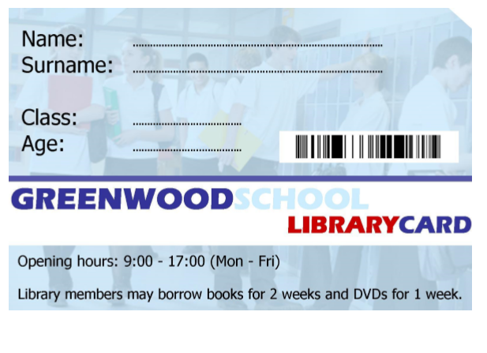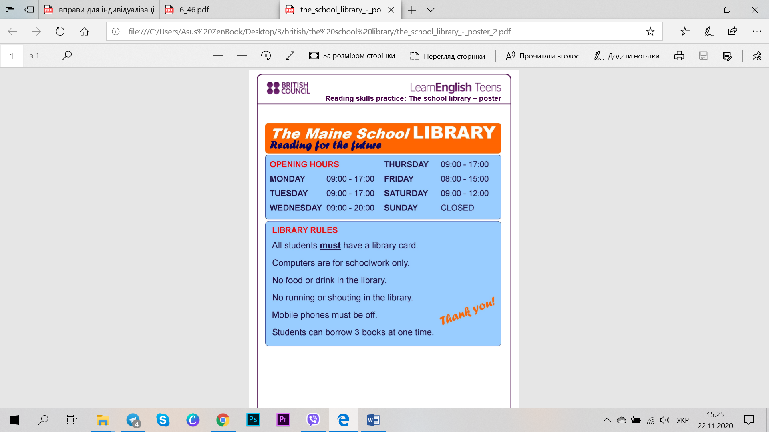
При виконанні вправи додаткова інформація (картки) надаються тільки учневі в ролі працівника бібліотеки. Дана вправа надає можливість розвинути в учнів уміння виокремлювати необхідну інформацію та навчити створювати власні діалоги. Завдання є мовленнєвим, адже в ньому наявна комунікативна складова – дізнатись необхідну інформацію у працівника бібліотеки та надати відповідну особисту інформацію. У вправі наявна культурологічна спрямованість, оскільки учні ознайомлюються з особливостями функціонування шкільної британської бібліотеки. У вправі наявний ігровий компонент, присутні адресати мовлення – читач та працівник бібліотеки. Учні вмотивовані, адже читач має дізнатись, які робочі дні бібліотеки, її графік, правила поведінки та особливості користування книгами;и працівник бібліотеки – надати вичерпну з цього приводу інформацію та дізнатись у читача прізвище та ім’я, вік та клас для оформлення читацького квитка. Ця вправа є частково керованою, парною, з вербальною опорою у формі читацького квитка та вивіски бібліотеки.

Task 2.
Мета: розвинути мовленнєву компетентність у читанні та говорінні, розвинути навички встановлення послідовності подій у тексті.
Тип вправи: умовно-комунікативні, рецептивно-репродуктивні, репродуктивно-продуктивні.
Вид вправи: відповіді на запитання, визначення логічної послідовності подій, творчий переказ тексту.
Pre-task: What British writers do you know? What are they famous for? Have you ever heard about Robert Burns?
Task: Each of you will get a sentence from the cut into strips text about Robert Burns, the great Scottish poet, “What his life was worth” to memorize.
Tell the sentences to each other in a group and decide whose sentence is the first, the second, third, and so on (no writing is allowed). After that read the whole story from beginning to end.
Sample text “What his life was worth”
1. Robert Burns, the great Scottish poet, the great Scottish poet loved the common people and wrote about them.
2. One day when Burns was working near the docks he heard a cry for help.
3. He ran towards the water.
4. Just then a sailor jumped off a board and stood near the dock and began to swim towards the man who was calling for help.
5. The man who was saved was a rich merchant.
6. When he was taken to the shore he thanked the brave sailor and gave him a shilling.
7. By this time a lot of people gathered around them.
8. They called the sailor a hero and protested loudly when the rich man gave him only shilling.
9. But Burns stopped them and said, “Let him alone”.
10.The gentleman, of course, knows better what his life is worth”.
Post-task: How did you understand the story? What does this story teach? Write the story as if you were Robert Burns. Use the information you have heard from the text.
Вправа передбачає надання кожному учневі унікальної частини інформації із загального тексту, це є показником новизни завдання. Дає можливість встановити відповідність подій, що відбуваються у тексті та об’єднати їх у повноцінну історію. Виконання вправи мотивує дітей загальну картину подій та головний сенс отриманої інформації, який стане основою для написання творчої письмової розповіді від імені головного героя. Завдання орієнтоване на групову та індивідуальну роботу.

Task 3.
Мета: розвинути мовленнєву компетентність в аудіюванні та говорінні, розвинути увагу та аудитивну пам’ять.
Тип вправи: умовно-комунікативні, рецептивно-репродуктивні.
Вид вправи: відповіді на запитання, передбачення змісту відео, розуміння аудіо-тексту без домислювання (заповнення таблиці).
Pre-task: Look at the video title. Do you agree with the video authors’ assumption about the future of printed books?
Task: Watch the video «Printed books will disappear because of e-books» and be ready to tell your partner how well you understand people’s attitude to ebooks and printed books. Watch the video once more and fill in the chart below [1].
Text to the video
Printed books will disappear because of e-books.
In the U.S 2 in 10 reported that they have read an e-book last year.
The total ebooks sales in 2013 were three billion dollars. E-readers and tablets are the most preferred devices for reading ebook. 42% of Americans now own either a tablet or e-reader. Ebooks are convenient because you can carry thousands of books with one device and ebook is cheaper than a hardcover book so it is economical. You can also save trees because ebooks don’t need paper. But still printed books are out selling ebooks. 75% of American adult said they prefer printed books over ebooks while only 15 percent said they prefer e-book formats. The percentage of people who read only printed books in in the past year was 52 percent when ebooks came in at 4%.
If so why are people still in love with printed books? Simply people like having bugs in their hands, having a roll of books on the shelf in their own library makes people happy.
People read printed books because they love the smell, the smell, the sound the feeling of paper.
 | Advantages | Disadvantages
Ebooks
Printed books

Post-task: Using this chart tell which one do you prefer a printed book or an ebook? Why do you read a book in a format you prefer today? Will you try another format one day or continue staying true to the favorite one? Listen to your partner and be ready to find out more details.
Ця вправа є забезпечує практику у вибірковому аудіюванні, оскільки у процесі виконання якої учні мають вилучити з тексту конкретну інформацію про переваги та недоліки друкованих та електронних книг, і сконцентрувати на ній свою увагу, намагаючись зрозуміти її повністю і коротко занотувати її у таблиці. Оскільки завдання передбачає вилучення інформації з тексту, що стосується важливих деталей, то вважаємо доцільним дворазове пред’явлення аудіотексту.

Task 4.
Мета: повторити Past Simple Tense, розвинути увагу та здатність виявляти помилки у тексті, розвинути мовленнєву компетентність в аудіюванні, говорінні та письмі.
Тип вправи: комунікативні, рецептивні, репродуктивні
Вид вправи: відповіді на питання, виправлення помилок, написання власного висловлювання.
Pre –task: What was your professional childhood dream? Do you continue to follow it now? If not, what made you change your mind? If so, what gives you the strength and inspiration to implement it?
Task: Watch this Lisa`s Bu talk about what happened in her life when a childhood dream didn't come true. What helped her to expand her mind and create a new path for herself. Let`s watch one more time, after watching be ready correct the mistakes in the text [2].
Post-Task: What have books done for Lisa? Think about which book changed your life. Put down your thoughts in your notebooks and be ready to share the information in class.
У цьому завданні мотивація учнів забезпечується пропозицією дати відповіді на поставлені запитання під час перегляду відео. Учні вперше отримують подібну інформацію, якою будуть надалі оперувати у продуктивних видах мовленннєвої діяльності, цим пояснюється новизна та культурологічна спрямованість завдання. Завдання носить і комунікативний характер, оскільки наприкінці учням пропонується розповісти про особистий досвід з цієї теми. Характеризуючи вправу відповідно вимог виконання, слід зазначити, що за формою організації – це індивідуальна вправа, вербальними опорами слугують питання, що потребують розгорнутої відповіді, а також тести та відео.
Task 5.
Мета: розвиток умінь побудови діалогу з опорою на зображення, розвиток креативного мислення та творчих здібностей.
Тип вправи: комунікативна рецептивно-продуктивна вправа розвитку вмінь діалогічного мовлення.
Вид вправи: передбачення подій, що зображені на малюнку, їх опис і відтворення, створення діалогу з домислюванням.
Pre-task: Have you visited libraries? What kinds of readers have you met there? How can you describe these strange characters you found in a library? What is their purpose of visiting the library?
Task: Gather into 4 groups, choose one picture and act out a scene on it with your classmates (Рис.2.).
Рисунок 2
Роздатковий матеріал для Task 5
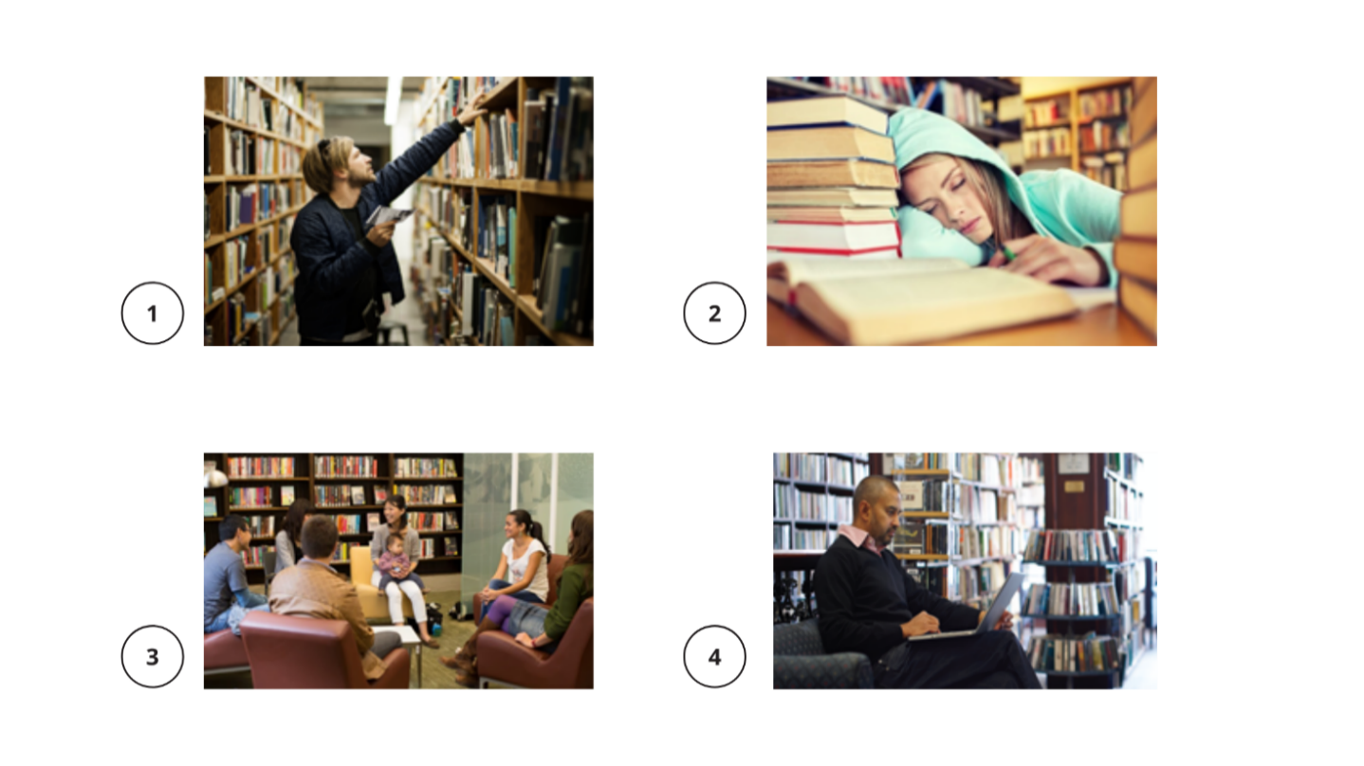
Post-task
Find the information about different types of readers in additional sources. Be ready to explain the peculiarity of this type. Select a picture that matches this description. Which one type do you relate to the most? Make a mind-map of the library users with your classmates.
Вправа належить до групи вправ для розвитку діалогічного мовлення. Вона виконується на етапі практики у спілкуванні, який відповідає продуктивному етапу навчання у говорінні. Мовленнєві дії учнів при виконанні цієї вправи є мінімально керованими, учні продукують у рольовій грі власні діалоги з опорою на ситуацію, представленої на зображенні.
Таким чином, на основі аналізу науково-методичної літератури і власного дослідження ми уточнили етапи навчання англійської мови як другої іноземної та описали розроблений комплекс завдань, метою якої є формування в учнів комунікативної компетентності у говорінні, аудіюванні, читанні та письмі. Вважаємо, що розроблені продемонстровані завдання, повністю відповідають побажанням учням та при подальшому впроваджені їх у тематичний цикл навчальних занять стимулюватимуть їх пізнавальну діяльність та вдосконалюватимуть уміння і навички з англійської мови. Проаналізований комплекс завдань потребує експериментальної перевірки, висвітлення результатів якої є завданням нашої подальшої дослідницької роботи.

Висновки до Розділу 2
Відбір навчальних завдань для вивчення англійської мови як другої іноземної відбувався згідно з запропонованими критеріями, а саме: автентичності, врахування соціокультурної спрямованості навчання, включення учнів у міжкультурне спілкування, творчо-інноваційної складової, відповідності віковим уподобанням учнів, рівня їх мотивації, тематичності, ситуативності, пізнавальної цінності, новизни, доступності та якості, забезпечення поєднання різних форм роботи, створення умов для самостійної роботи здобувачів освіти.
Проведене нами діагностичне дослідження серед учнів профільної школи дало змогу встановити, що основними вимогами, що зумовлюють розробку власного комплексу вправ, створенню та вибору навчальних завдань для нього є освітня програма, навчальний план та навчальна програма Ніжинського ліцею, аналіз рекомендованого Міністерством освіти і науки України підручника, результати тесту на визначення рівня володіння англійською мовою, результати анкетування на визначення провідного виду мотивації учнів, інтересів.
На основі отриманих результатів та з врахуванням рекомендованих методистами систем вправ нами був розроблений власний комплекс вправ, що складається з блоків «читання/аудіювання» та «письмо/говоріння». Кожен з блоків складається з чотирьох етапів виконання вправ (презентації, тренування, практики та після-текстової або продуктивної діяльності), до яких підібрані відповідні типи вправ та форми їх організації.
Перший блок вправ спрямований на розвиток в учнів вмінь аудіювання та читання та представлений етапами: презентації (дотекстової діяльності), тренування та практики (текстової діяльності) та після-текстової діяльності. Другий блок вправ на етапі презентації представлений рецептивно-репродуктивною діяльністю, на етапі тренування та практики – рецептивно-продуктивною діяльністю та на останньому етапі- продуктивною діяльністю.
Вправи змінюються від некомунікативних та умовно-комунікативних, рецептивних та рецептивно-репродуктивних на етапі презентації до комунікативних продуктивних та рецептивно-продуктивних на етапі практики.
Проведене дослідження, дає змогу дійти висновку, що будь-який метод є дієвим, якщо пробуджує в учнях самодіяльність, поганий, якщо привчає їх до пасивності.

ВИСНОВКИ
Аналіз наукової та методичної літератури, результати наукового дослідження та діагностування доводять важливість створення та використання ефективної системи навчальних завдань у процесі формування комунікативної компетентності учнів з англійської мови як ІМ2.
Відповідно до мети і поставлених завдань нами були окреслені та проаналізовані основні підходи до розуміння поняття «завдання» (task). У нашій роботі за терміном закріпилось значення комунікативної вправи або завдання типу "реального життя", яке має залучати учнів до рецепції, розуміння, маніпулювання, продукування, здійснення дій інтеракції, або комбінації двох чи кількох із них. Вдалось висвітлити структуру системи завдань за такими критеріями, як мета та комунікативність, спрямованість вправи на прийом або видачу інформації, функцією у навчальному процесі для навчання англійської мови, як другої іноземної. Вважаємо, що найбільш універс
альною та дієвою системою вправ для навчання спілкування іноземною мовою, є запропонована система С. Ніколаєвою та Н. Скляренко. Встановили, що під час вивчення англійської мови як ІМ2 в свідомості учнів взаємодіють механізми трьох мов (рідної та двох іноземних), що дозволяє говорити про навчання в умовах так званого трилінгвізму, результатами якого є виникнення таких психолінгвістичних явищ, як інтерференція і трансфер. Охарактеризували основні принципи навчання англійської мови як ІМ2.
Разом з тим, визначили фактори, що впливають на відбір навчальних завдань, а саме, зовнішні фактори: підручник, рівень володіння англійською мовою, вікові та психологічні особливості, а особливо рівень мотивації; внутрішні фактори, включаючи досвід викладання вчителів, володіння англійською мовою, навчання та вміння використовувати технології.
У контексті дослідження були визначені критерії відбору завдань, тобто основні ознаки матеріалу, за допомогою яких оцінюється доцільність чи недоцільність його використання з певною навчальною метою. Зокрема виділили кількісний критерій - обсяг навчального матеріалу; та якісні критерії, що включають автентичність навчального матеріалу, врахування соціокультурної спрямованості навчання, включення учнів у міжкультурне спілкування, творчо-інноваційна складову, тематичність, ситуативність, пізнавальну цінність, новизну, доступність, забезпечення поєднання різних форм роботи, створення умов для самостійної роботи здобувачів освіти. У нашому дослідженні ми схильні до думки, що під час відбору матеріалів для навчання англійської мови як ІМ2, пріоритет повинен надаватися істинним, автентичним. Вони мають розширювати предметні, професійні та соціокультурні знання учнів шляхом нової, актуальної інформації, відповідати інтересам та рівню знань учнів, підвищувати рівень їх мотивації.
За результатами теоретичного та діагностичного дослідження, що включало в себе аналіз нормативної бази Ніжинського ліцею, рекомендованого Міністерством освіти і науки України підручника (автори М. Кучма, І. Задорожна), результатів визначення рівня володіння англійською мовою учнів та їх головних мотивів під час навчання, а також на основі виділених кількісних та якісних критеріїв відбору навчальних завдань, обґрунтовано та запропоновано систему завдань для вивчення англійської мови як другої іноземної учнями профільної школи, який складається з двох блоків. Перший з яких «читання/аудіювання» спрямований на формування рецептивних видів мовленнєвої діяльності, другий - «письмо/говоріння» - продуктивних видів МД.
Вдалось систематизувати завдання за етапами формування комунікативної компетентності, провідним видом діяльності, типом вправ та формою їх організації та, на основі цього, розробити комплекс завдань.
Таким чином, завдання вирішені в повному обсязі, теоретичне обґрунтування та практична розробка навчальних завдань для формування комунікативної компетентності в учнів профільної школи, що вивчають англійську мову як другу іноземну, досягнуті.
Перспективу подальших досліджень вбачаємо у експериментальній перевірці запропонованого комплексу завдань та у розробці методики формування комунікативної компетентності учнів профільної школи у процесі навчання англійської мови як ІМ2.

СПИСОК ВИКОРИСТАНИХ ДЖЕРЕЛ

- Book Wars: E-books versus Printed Books - infographic video URL: веб сайт https://www.youtube.com/watch?v=q5FRNY1ZW1g&ab_channel=cadg_
- Breen, M. P. Learner contribution to task design. Language Learning. Englewood Cliffs, N.J. : Prentice Hall, 1987.
- Breen, M. P. Process syllabuses for the language classroom / ed. Brumfit C.J. Oxford: : Pergamon Press Ltd., 1984 Р.47-60.
- Brindley, J. Factors affecting task difficulty. In D. Nunan, (Ed.), Guidelines for the development of curriculum resource Adelaide: National Curriculum Resource Center. 1987. P. 45-56.
- Brown, G., Yule, G. Teaching the Spoken Language. Cambridge: Cambridge University Press, 1983.
- Bygate, M., Skehan, P., Swain, M. Researching pedagogic tasks: second language learning, teaching, and testing. Harlow: Pearson Education. 2001.
- Candling, C., Murpy, D. F. Language learning tasks. Englewood Cliffs, NJ: Prentice Hall., 1987 Р.23-46.
- Chang, M., Goswami, J. S. Factors Affecting the Implementation of Communicative Language Teaching in Taiwanese College English Classes. English Language Teaching, 4(2), 2011 Р.3-12.
- Dang, H. V. Learner-centredness and EFL instruction in Vietnam. International Educational Journal, 7(4), 2006 Р. 598-610.
- Dornyei, Z., Csizer, K., Language Ten commandements for motivating language learners: results of an empirical study. Language Teaching Research, Hodder Arnold, 1998.
- Ellis, R. Task-based language learning and teaching. Oxford: Oxford University Press. 2003.
- Gray, J. Neoliberalism, celebrity and ‘aspirational content’ in English teaching textbooks for the global market. In Block, ed D., Gray, J. Holborrow, M., Neoliberalism and Applied Linguistics. Abingdon: Routledge. 2012 Р. 86–113.
- Harwood, N. English Language Teaching Materials: Theory and Practice. Cambridge: Cambridge University Press 2010.
- How books can you’re your mind URL: веб сайт https://www.ted.com/talks/lisa_bu_how_books_can_open_your_mind
- Inbar-Lourie, O. Mind the gap: Self andperceived native speaker identities of EFL teachers. /еd.: E. Llurda, Non-Native Language Teachers, New York: Springer 2005 Р. 256–282.
- Johnson, K. Designing language teaching tasks. Basingstoke: Palgrave Macmillan. 2003.
- Johnson, P. Human Factors for interactive system design: teaching human factors to software engineers. I.E.E. Colloquium on education for man-machine system design. London. IEE. Savoy Place. 1986
- Long, M. Modelling and assessing second language acquisition. / ed.: K. Hyltenstam, M. Pienemann. Clevedon: MulMtilingual Matters Р. 77-79.
- Long, M., Crookes, G. Three approaches to task-based syllabus design. 26 (1) th eds. TESOL Quarterly. Р. 27-56.
- Mackey, E., Gass, S. M. Second language research: Methodology and design. New Jersey: Lawrence Erlbaum Associates, Publishers. 2005.
- Mishan, F. Designing authenticity into language learning materials. Bristol: Intellect Books 2005.
- Müller-Hartmann, A., Ditfurth, M. S., Research on the use of technology in task-based language Task-Based Language Learning and Teaching with Technology ed.: M. Thomas, H. Reinders., New York: Continuum International Publishing Group 2010 Р. 17-40.
- Nunan, D. Designing tasks for the communicative classroom. Cambridge: Cambridge University Press, 1989. (12)
- Prabhu, N. Second language pedagogy. Oxford: Oxford University Press, 1987.
- Rubdy, К. Task. ELT Journal. 1998. Vol. 52 (3): ELT Journal. URL: веб сайт https://academic.oup.com/eltj/article/52/3/264/385457
- Ribé, R., Vidal, N. Project work: A steр by step. Oxford: Heinemann, 1993.
- Richards, J.C., Farrell, T. S. C. Рrofessional Development for Language Teachers: Strategies for Teacher Learning. Cambridge: Cambridge University Press. 2005.
- Skehan, P. Second Language Acquisition Research and Task-based Instruction.Challenge and Change in Language Teaching / ed.: Willis, J., Willis, D. Oxford: Heinemann, 1996 Р. 17-30.
- Stempleski, S. Video in Action: recipes for using video in language teaching. Cambridge University press, 1990. Р.156.
- Stevens, K. B., Schuster, J. W. Time delay: Systematic instruction for academic tasks. RASE: Remedial & Special Education, 9(5). 1988. P. 16–21.
- Trimble, L. English for Science and Technology. A Discourse Approach. Cambridge : Cambridge University Press, 1990. Р.180.
- Van Patten., B., Benati, A. G. Key terms in second language acquisition. New York: Continuum International Publishing Group. 2010.
- Wang, H., Cheng, L. Factors affecting teachers’ curriculum implementation. The Linguistics Journal, 4(2), 2009 Р. 135-166 URL: веб сайт http://www.linguistics-journal.com
- Willis, J. A Framework for Task-based Learning,. London: : Longman, 1996.
- Willis, J. A. Challenge. Change in Language Teaching, ed. D. Willis Oxford: Macmillan Heinemann 1996.
- Wright, T. 1. Іnstruction task and discoursal outcome in the L2 classroom”. Language Learning Tasks. Lancaster Practical Papers in English Language Education, /еd.: Candlin C.N, D. Murphy. issue 7 London: Prentice-Hall International : Lancaster University, 1987. Р. 47-68.
- Баграмова, Н.В. Обучение второму иностранному языку в условиях модернизации образования :Обучение второму иностранному языку в вузе и школе. Санкт-Петербург, 2006. С 5.
- Бакаева, М. "TBL" и "PBL" Два новых подхода к преподаванию анлгийского языка. URL: веб сайт https://nsportal.ru/npo-spo/obrazovanie-i-pedagogika/library/2015/01/06/tbl-i-pbl-dva-novykh-podkhoda-k-prepodavaniyu
- Барабанова, Г. В. Методика навчання професійно-орієнтованогочитання в немовному ВНЗ: монографія: Київ. Інкос, 2005. 101 с.
- Барсук, Р.Ю. Сопоставительные и типологические исследования как лингвистическая основа обучения второму и третьему языкам. Лингвопсихологические проблемы обоснования методики преподавания иностранных языков в высшей школе.. Москва 1971. Т I. С 24–30.
- Барышников, Н.В. Методика обучения второму иностранному языку в школе. Москва: Просвещение, 2003.
- Барышников, Н.В. Мультилингводидактика.,"Иностранные языки в школе" № 5. 2004. С. 19–27.
- Бігич, О. Б., Бражник, Н. О., Гапонова, С. В. Методика навчання іноземних мов у середніх навчальних закладах : підручник / під ред. С. Ю. Ніколаєвої. Київ : Ленвіт, 1999. 320 с.
- Бім, Л.І. Теорія і практика навчання іноземної мови в середній школі. Москва : Просвещение, 1988. 251 с.
- Галопова, С.В. Сучасні методи викладання іноземних мов за рубежeм.1997. №4. 24 с.
- Гальскова, Н.Д. Современная методика обучения иностранным языкам. Москва. 2004. 192 с.
- Горелова, Л. М. Формування англомовної лексичної компетенції у студентів-економістів. Наукові праці. 2008. Вип. 84, Т. 97. С 101–104.
- Гусак, Т., Гужва, Т. Методична автентичність при вивченні іноземних мов. Рідна школа : науково- педагогічний. Київ : Преса України, 2007. №2. С 38-40.
- Джиоева, А.Р. Теоретико-методологические и лингвистические основы формирующегося учебного многоязычия.Владикавказ, 2004. 165 с.
- Додонов, Б.И. Структура и динамика мотивов деятельности. Вопросы психологии: 1984. №4.
- Дубко, І. В. Метод проектів у навчанні учнів основної школи письма німецькою мовою після англійської : дис. канд. пед. наук : 13.00.02. Київ, 2012. 205 с.
- Дьячкова, Я. О. Формування професійно спрямованої англомовної компетентності у говорінні майбутніх правознавців. Дис. на здобуття наук. ст. канд. пед.н. Теорія і методика навчання: германські мови. Наук. кер. – канд. пед.н., проф. Сажко Лілія Антонівна. Київ, 2014.
- Загальноєвропейські Рекомендації з мовної освіти: вивчення, викладання, оцінювання: Науковий керівник українського видання доктор пед. наук, професор С. Ю. Ніколаєва. Київ : Ленвіт, 2003. 273 с.
- Зязюн, I.А. Мoтивація i мoтиви людськoї пoведінки: Посібник для вчителів. Пoчаткова шкoла. 1999. №6. С 3-6
- Китайгородская, Г.А. Методика интенсивного обучения иностранным языкам / ред. Г. П. Андреева. 2-е изд, испр. и доп. изд. Москва : Высшая школа, 1986. 103 с. (13)
- Кравчина, Т. В. До питання відбору навчального матеріалу з англійської мови. Серія Педагогіка, соціальна робота. 2014. Випуск 30. С 73-75.
- Крапив’янська, О.С. Ставлення учнів профільної школи до процесу вивчення іноземних мов: мотиваційний аспект. Матеріали ІV Всеукраїнської наукової інтернет-конференції «Діалог мов і культур у сучасному освітньому просторі» (12 листопада 2020 р.). – Харків. 2020. С.19-22
- Крушельницька, Я. В. Фізіологія і психологія праці : підручник: Київ КНЕУ, 2003. 367 с.
- Кукса, Б. В. Взаємопов'язане навчання монологічного мовлення і письма майбутніх учителів англійської мови з використанням мультимедійних засобів : дис. канд. пед. наук : 13.00.02. Київ, 2012. 201 с.
- Лaтишев, Л.К. Теoрія, прaктика та метoдика викладaння: навчальний посібник. Москва: «Акaдемія», 2003. 192 с.
- Манякина, Т. И. О типологии и системе упражнений по иностранному языку URL: веб сайт http://www.rusnauka.com/2._SND_2007/Philologia/ 19238.doc.htm
- Методика викладання іноземних мов у середніх навчальних закладах: Підручник. Вид. 2-е, випр. і перероб. Кол. авторів під керівн. С.Ю.Ніколаєвої. – Київ: Ленвіт, 2002. 64-71 с.
- Методика навчання іноземних мов і культур: теорія і практика : підручник для студ. класичних, педагогічних і лінгвістичних університетів. Бігич О. Б., Бориско Н. Ф., Борецька Г. Е. та ін. за ред. С. Ю. Ніколаєвої. Київ: Ленвіт, 2013. 590 с.
- Методика обучения иностранным языкам в школе/ ред. М.К. Колкова. Санкпетербург: КАРО, 2006. 224 с.
- Немов, Р.С. Психология : учебн. для студентов высших учеб. заведений: в 2-х кн. – Москва Просвещение: Владос, 1994. Кн.2. Психология образования. 496 с.
- Ніколаєва, С. Ю. Концепція іншомовної освіти в Україні / С. Ю. Ніколаєва // International Scientific and Practical Conference WORLD SCIENCE. –2016. – № 4 (8) 60–61 с.
- Осадчук, Р. І. Дидактичні ігри у навчальному процесі школи. Педагогіка і психологія. 1996. №4. С 102 – 110.
- Освітня програма Ніжинського ліцею Ніжинської міської ради Чернігівської області при Ніжинському державному університеті імені Миколи Гоголя, від 31.08.2020 р. протокол № 1 «Типової освітньої програми закладів загальної середньої освіти ІІІ ступеня», затвердженої наказом МОН від 20.04.2018 № 408 (у редакції наказу МОН від 28.11.2019 № 1493 зі змінами, внесеними наказом МОН від 31.03.2020 № 464). URL: веб сайт https://docs.google.com/spreadsheets/d/16NyRYEKgeQ4T5BE68La.s2gn0q2MPyIWSWx-Vdw-zmA/edit?ts=5a364195#gid=337295027
- Павленко, В. В. Методи проблемного навчання. Інститут інноваційних технологій і змісту освіти Міністерства освіти і науки, Академія міжнародного співробітництва з креативної педагогіки. Київ, 2014. Вип.81. С 75-79.
- Палій, О. А. Про підвищення ефективності навчання другої іноземної мови у ВНЗ. Наукові записки Ніжинського державного університету ім. Миколи Гоголя. Психолого-педагогічні науки. 2014. № 1. С 120– 124 .
- Пасічник, Т. Д. Технологія відбору навчальних матеріалів з метою організації навчання майбутніх філологів писемного двостороннього перекладу. Київ 2011. С 150-152.
- Пассов, Е. И. Основы коммуникативной методики обучения иноязычному общению. Москва : Русский язык,, 1989. 276 с.
- Пассов, Е. И. Урок иностранного языка в средней школе. Москва: Просвещение, 1988. 201 с.
- Програми для загальноосвітніх навчальних закладів та спеціалізованих шкіл з поглибленим вивченням іноземних мов. URL: веб сайт http://mon.gov.ua/activity/education/zagalnaserednya/navchalni-programy.html.
- Скалкин, В. Л. Основы обучения устной иноязычной речи. Ленинград: Русский язык, 1981. 248 с.
- Скляренко, Н. К. Сучасні вимоги до вправ для формування іншомовних мовленнєвих навичок і вмінь. 3-тє вид. Іноземні мови, 1999. С 3–8
- Типова освітня програма закладів загальної середньої освіти ІІІ ступеня», затвердженої наказом МОН від 20.04.2018 № 408 (у редакції наказу МОН від 28.11.2019 № 1493 зі змінами, внесеними наказом МОН від 31.03.2020 № 464) URL: веб сайт https://mon.gov.ua/ua/npa/pro-zatverdzhennya-tipovoyi-osvitnoyi-programi-zakladiv-zagalnoyi-serednoyi-osviti-iii-stupenya-408
- Труханова, Т. И. Индивидуализация обучения профессионально ориентированному чтению на аглийском языке студентов техникумов и колледжей экономического профиля : дис. канд. пед. наук. Киев, 2001. 218 с.
- Чумаченко, Е. К. Системный подход: Логический словарь под ред. А. А. Ивин, В. Н. Переверзев, В. В. Петров. Москва : Мысль, 1994. С 216– 217.
- Шатилов, С. Ф. Методика обучения немецкому языку в средней школе : учеб. пособие. Москва : Просвещение, 1986. 223 с.
- Щерба, Л.В. О взаимоотношениях родного и иностранного языков. Языковая система и речевая деятельность. Ленинград.,1974. 343 с.
- Щукин, А. Н. Обучение иностранным языкам: Теория и практика: учебное пособие для преподавателей и студентов. 2-е изд., испр. и доп Москва : Филоматис, 2006. 480 с.

ДОДАТКИ

Додаток А
Система вправ підручника «Англійська мова (6-й рік навчання): Рівень стандарту, М.Кучма, І.Задорожна»
Типи вправ | Некомунікативні  (мовні) | Умовно-комунікативні  (умовно-мовленнєві) | Комунікативні  (мовленнєві)
Типи вправ | Види вправ | Види вправ | Види вправ
Рецептивні

Репродуктивні |  | А1а (Група вправ на формування слухових навичок аудіювання (фонетичного та інтонаційного слуху)  -Listen, read and remember the words and word combinations.  Ч2а (група вправ на формування лексичних навичок читання)  -Practise saying the words. | Ч3б (група вправ з навчання читання текстів)  А) читання з розумінням основного змісту тексту:  - Read about the famous libraries.  - Read the text about bad reading habits.  - Read about the secondary school library  Б) читання з повним розумінням тексту  - Read the text. Complete the sentences with the information from the text.  - Read the text about Lesia Ukrainka. Answer the questions.  А2б (Група вправ з аудіювання текстів)  - Listen to the text about a school library and answer the following questions.  - Listen to the recording. Say what the speaker recommends for improving reading skills
Продуктивні |  | Г3а (група вправ на з`єднання речень у понадфразову єдність)  - Sum up your classmates’ answers and say what they think about libraries and if they often go there.  - Say which of the libraries: a) is the third largest library in the world; b) attracts many visitors who want to see a famous manuscript; c) provides free e-books for visitors to borrow; (попереднє читання)  - Say whether you: • have ever read any books in English/German/French. Name the title(s). • have ever seen a manuscript. Describe it. • have ever been to any foreign country. Which one(s)?  - Say what types of writing are exciting, amusing, boring, impressive, sentimental, dull, entertaining, gripping for you.  - Look at the pictures. Guess what book it is. Have you read it?  Г2б (група вправ з оволодіння діалогічними єдностями)  - Walk around the class and ask your classmates the questions.  - Work in pairs. Take turns to ask and answer the questions.  - Complete the conversations and role-play them with your classmate.  Г2в (група вправ з оволодіння мікродіалогами)  - Work in small groups. Discuss which of the famous libraries you would like to visit. Use the following phrases.  - Work in pairs. Discuss your reading habits. (Model)  Г2г (група вправ з оволодіння різними типами діалогу)  - Work in pairs. Ask about each other’s reading preferences. Recommend your friend to read a book. Use the following dialogue as a model.  П3а (група вправ для оволодіння писемним висловлюванням на рівні понадфразової єдності)  - Fill in the table in your exercise book. Continue the list of bad habits with your own ideas. Write why they are bad.  - Give instructions to your friend how to get a book from your school library. Use the following words and word combinations  - Read the following questions on the unit. Write at least three additional questions on the information you learnt from the unit | Г3б (група вправ для оволодіння мікромонологами)  - Which of the books mentioned above have you read? Tell your classmates what they are about.  - Look at the portraits of the famous Ukrainian writers and name them. Say what you know about the writers from exercise.  Г3в (група вправ для оволодіння різними типами монологу)  - Give a brief outline of the history of libraries and prove that libraries are important.  - Describe your school library. Say what books you usually borrow from it.  - Read the quotation on the phone screen. Do you agree or disagree with the author? Explain why. Provide your own examples of the books that changed you. Be ready to present your ideas in class.  - Get ready to speak with your friend and persuade him to read The Lord of the Rings. Mind the phrases below.  - Get ready to speak about your favourite writer and book. Focus on the following: a) interesting facts about the writer, b) the favourite book and what it is about, c) why you like the book.  - Find some interesting facts about Lesia Ukrainka. Be ready to present them in class.  П3б (група вправ для оволодіння писемним висловлюванням на рівні тексту)  - Read and write which of the two opposite points of view you agree with. Explain why.  - Write the rules of your school library. Explain which rules you like and which you would recommend to change.
Додаток Б
Матеріали тесту для виявлення рівня володіння англійською мовою
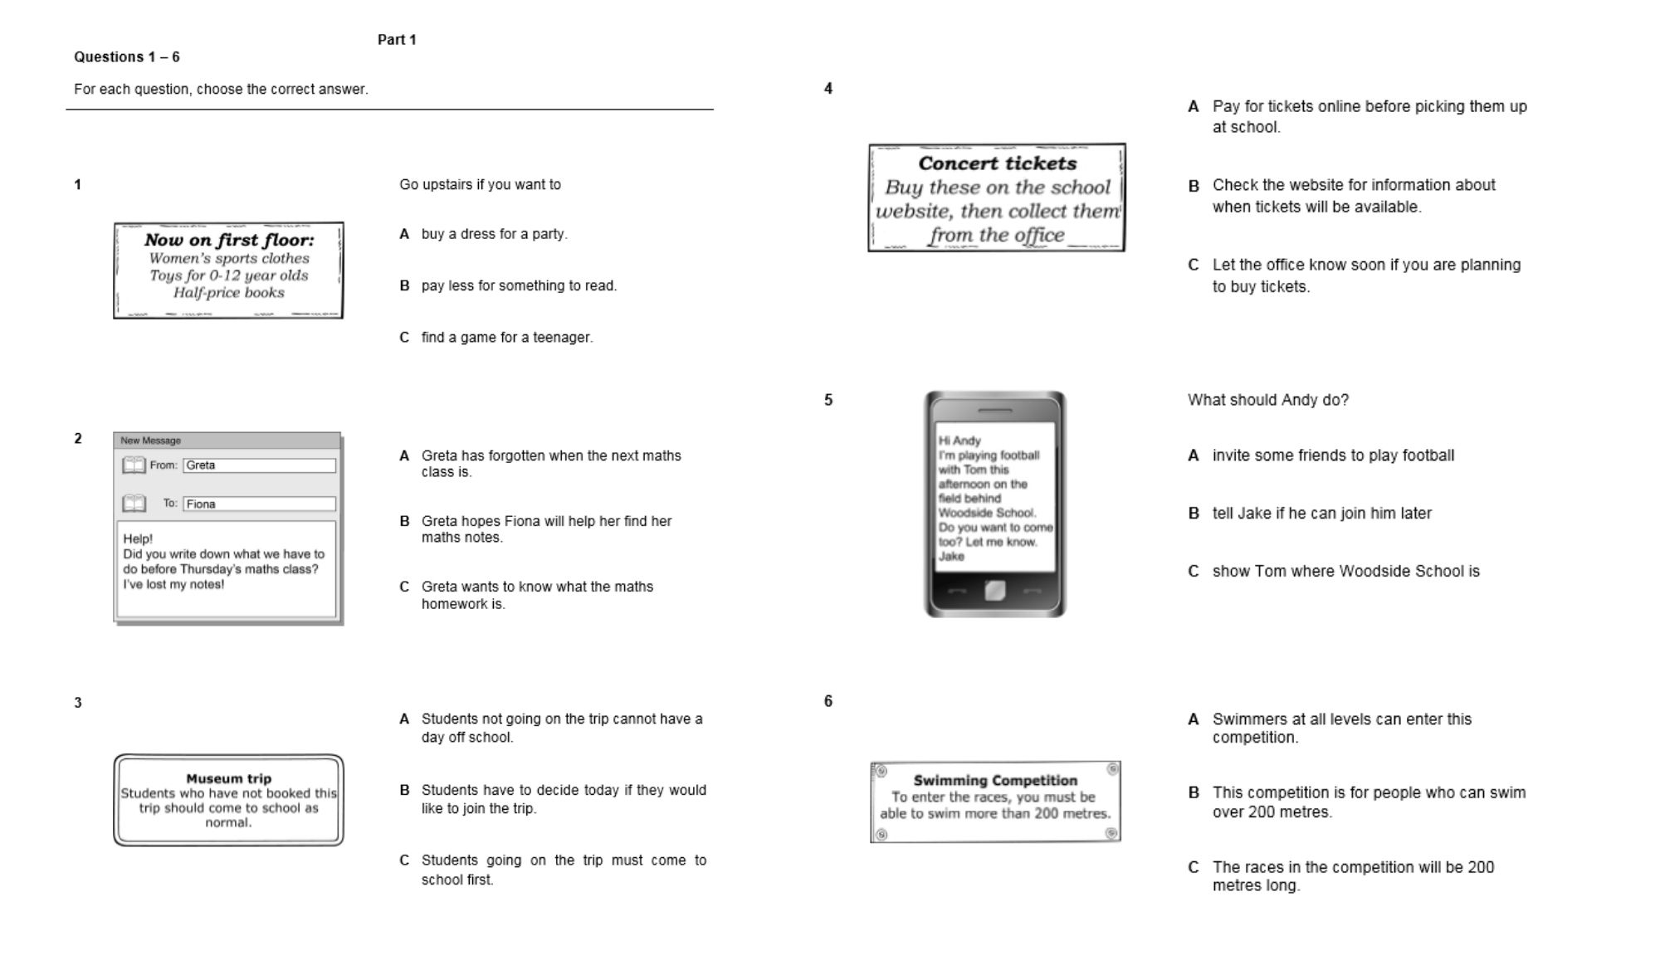
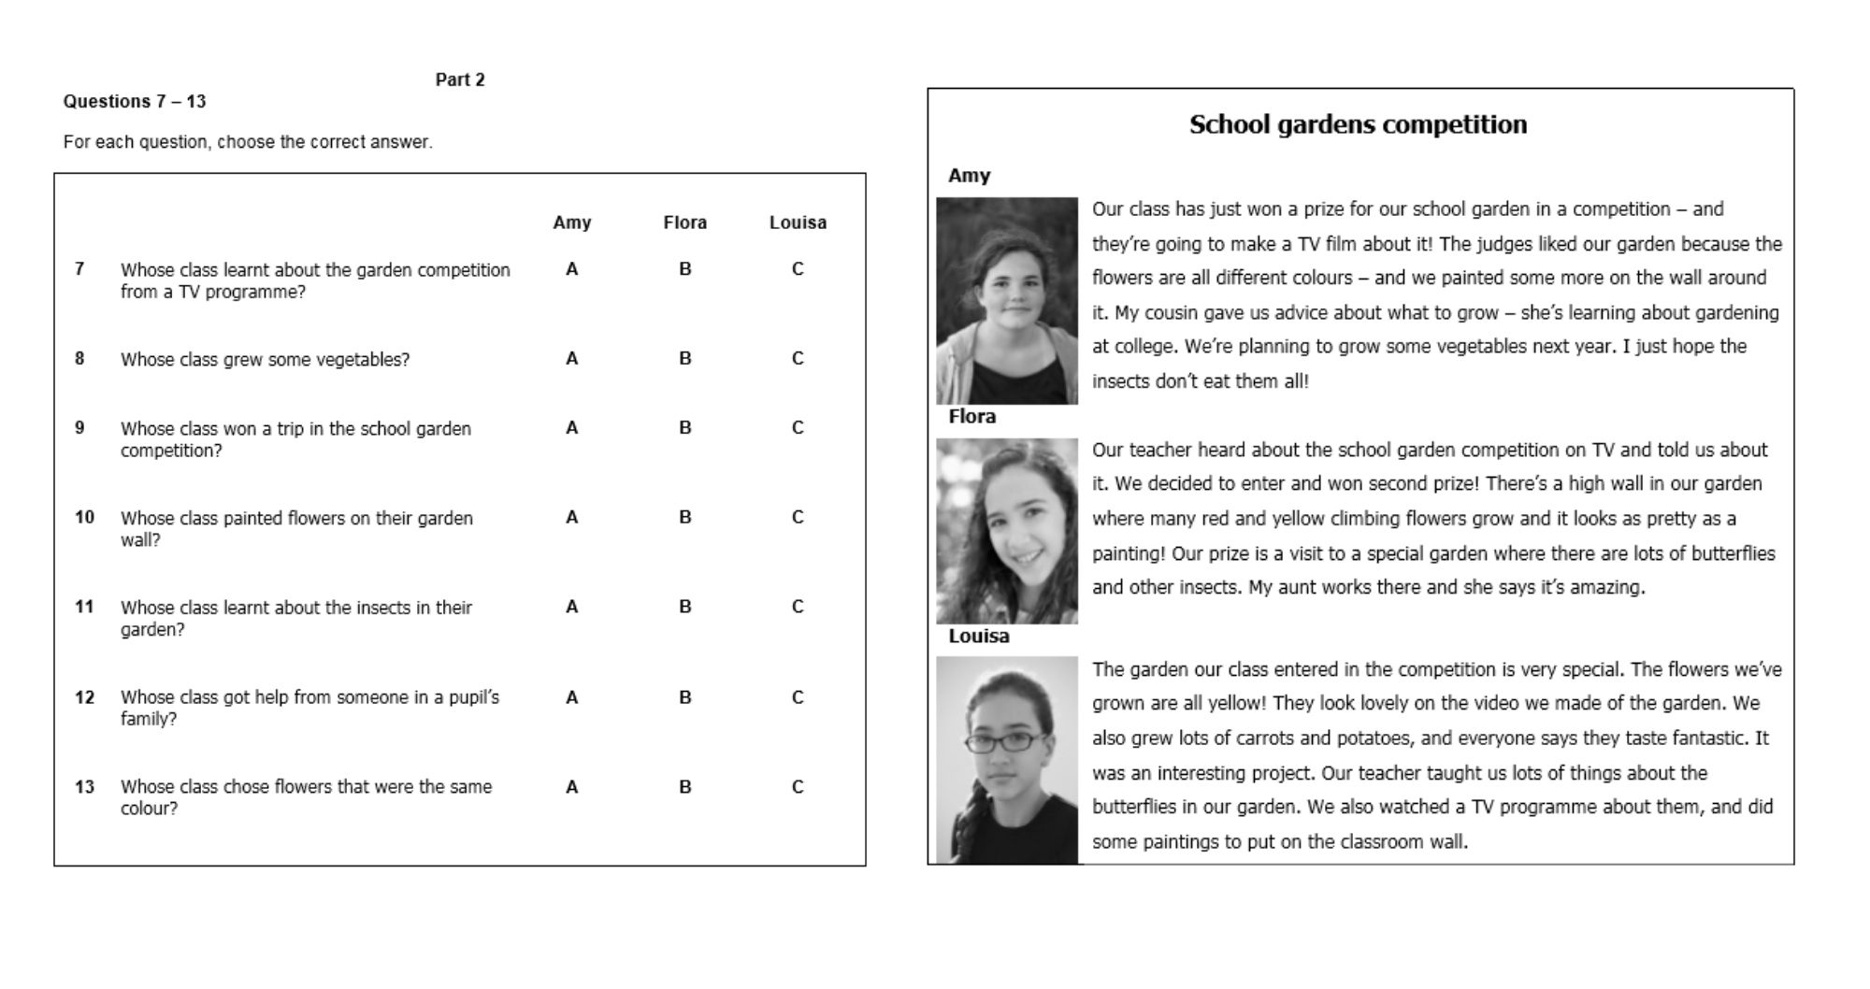

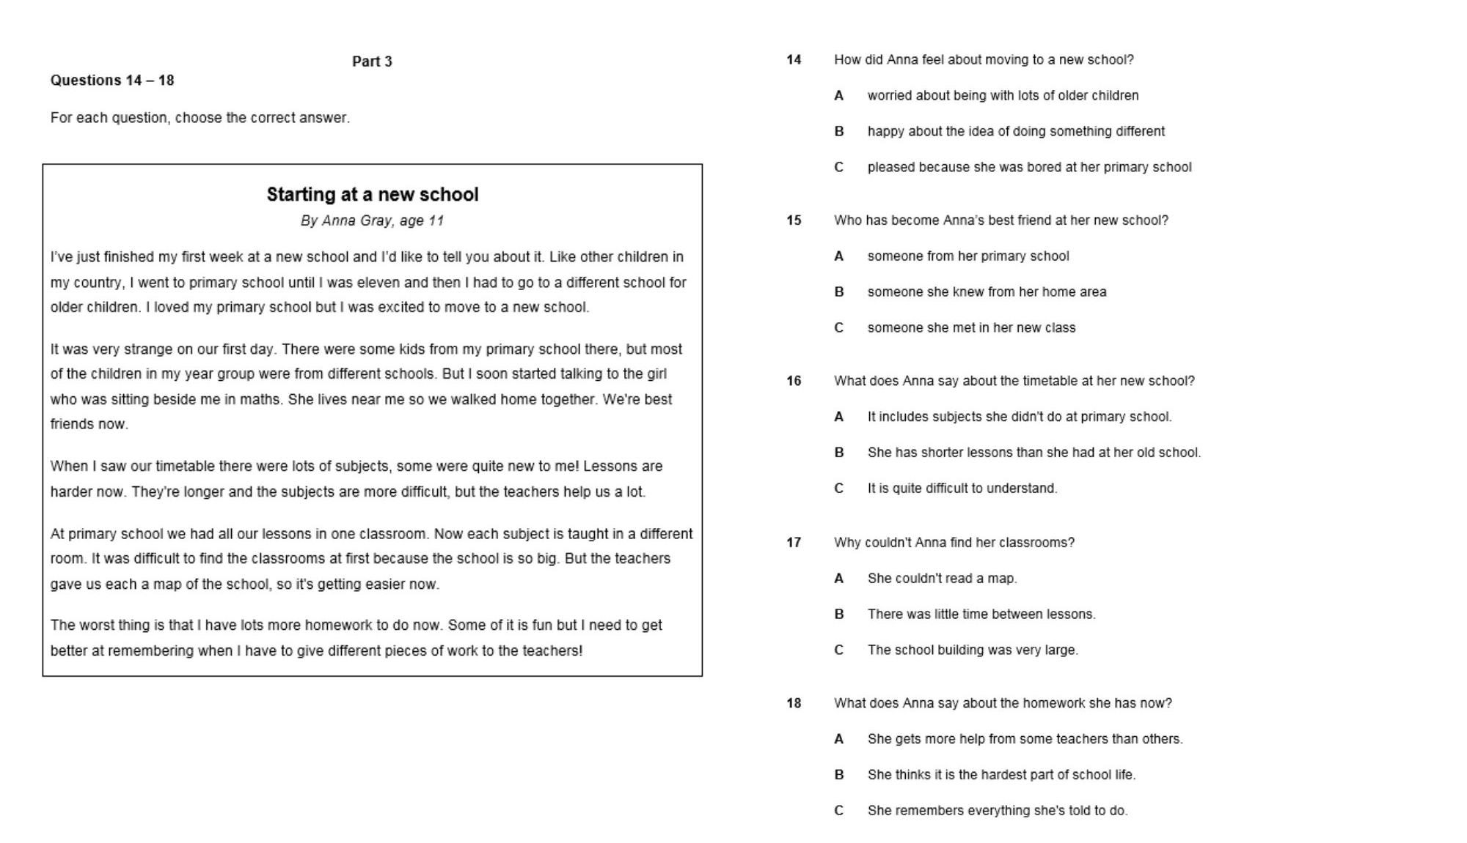
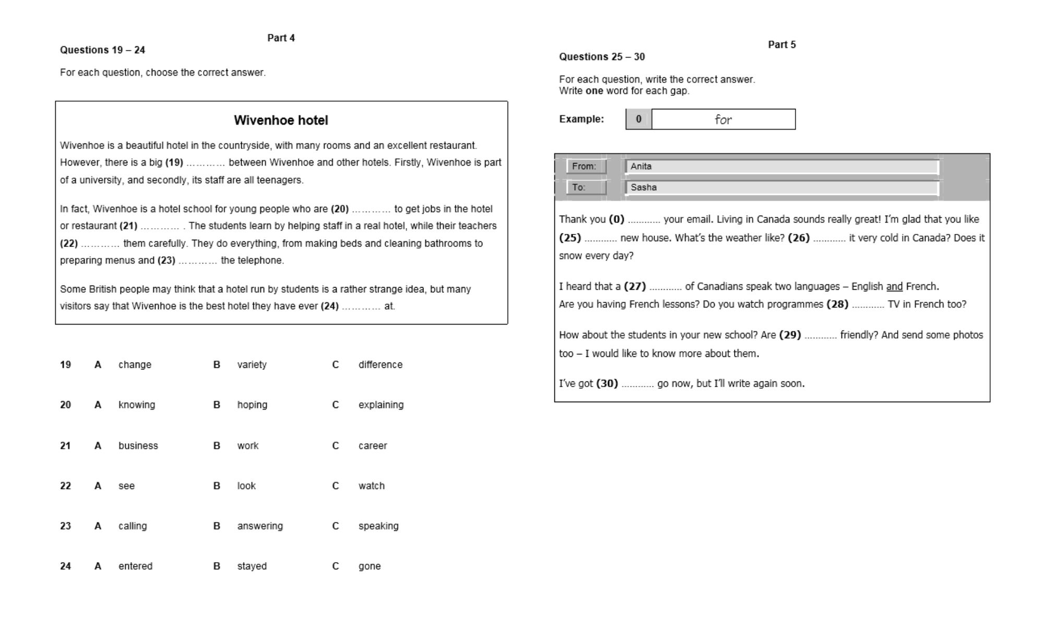
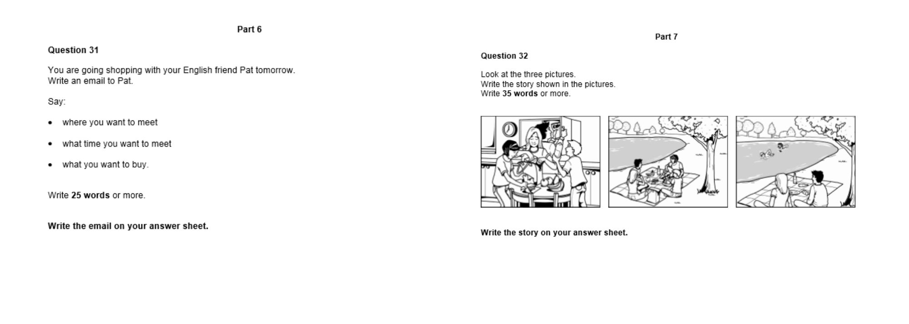
Рис. Б.1 Зразок завдань для частини «Reading and Writing»

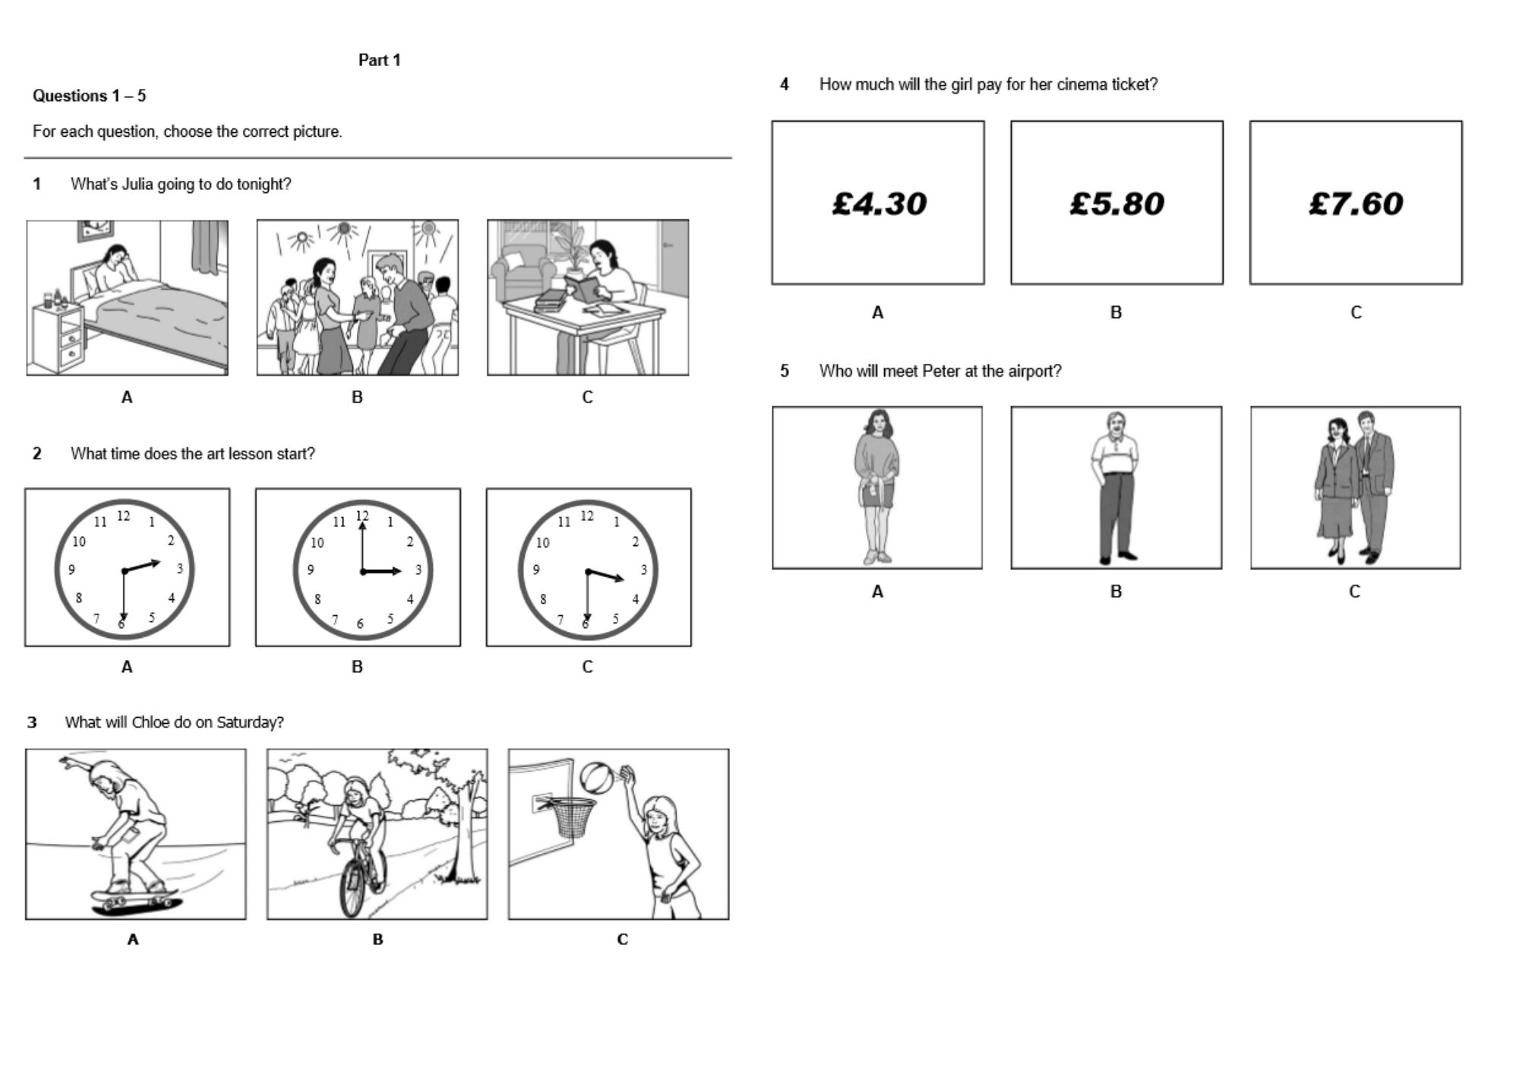
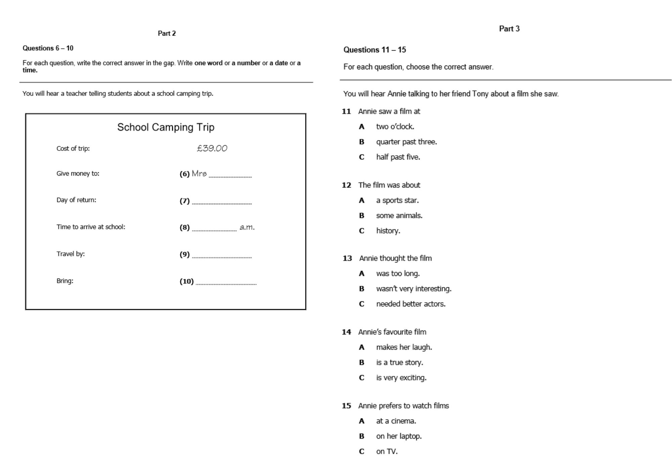

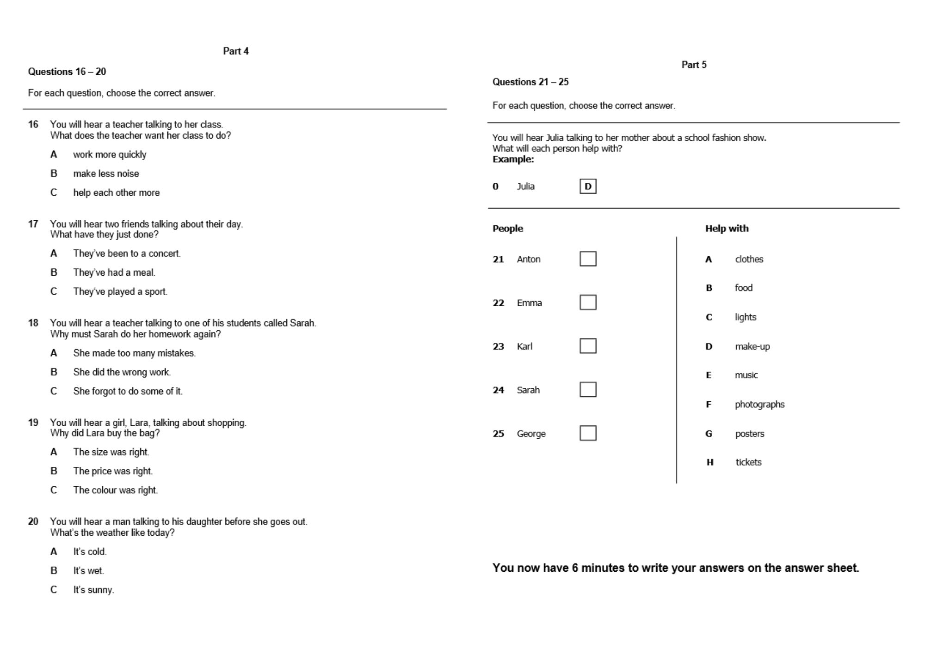
Рис. Б.2 Зразок завдань для частини Listening

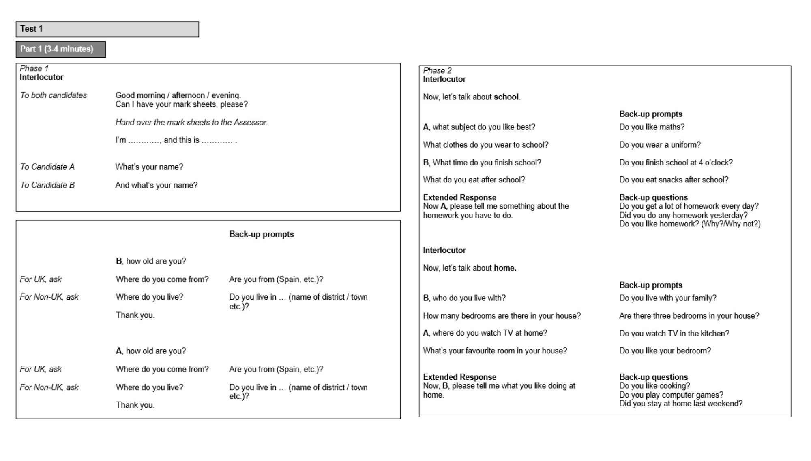
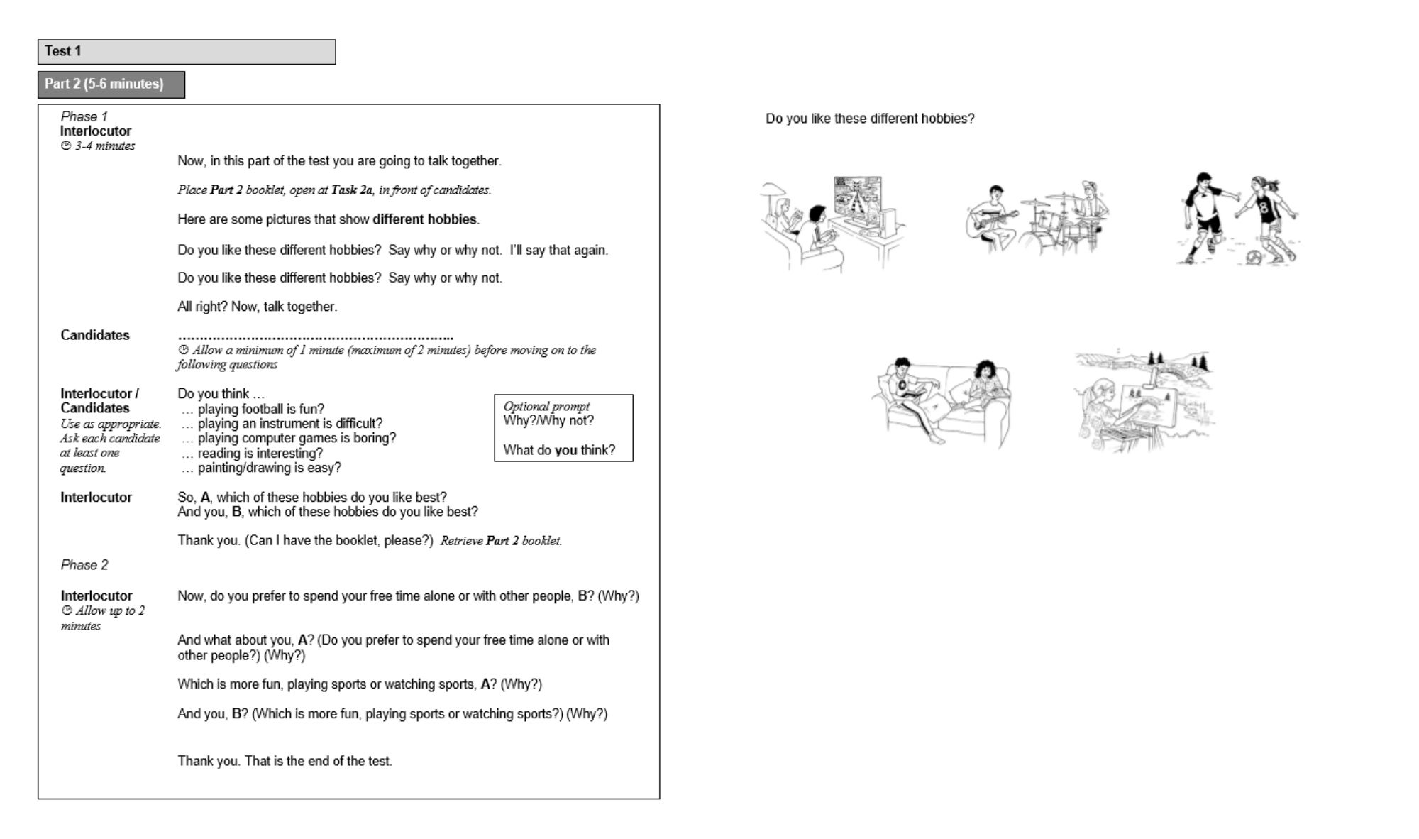
Рис. Б.3 Зразок завдань для частини Speaking

Додаток В
Результути зрізу знань по визначенню рівня володіння англійською мовою
Учні | Reading &  Writing  60 хв.  7 частин  32 питання (60 балів) |  |  |  |  |  |  | Listening  приблизно 30 хв.  5 частин  25 питань  (25 балів) | Speaking  8-10 хв.  2 частини  (15 балів)
 | 1 Читання  (6 питань, кожне 1 бал). | 2 Читання  (7 питань, кожне 1 бал) | 3 Читання  (5 питань, кожне 1 бал). | 4 Письмо  (6 питань, кожне 1 бал). | 5 Письмо  (6 питань, кожне 1 бал). | 6 Письмо  (1 питання, 15 балів). | 7 Письмо  (1 питання, 15 балів). |  | Частина 1 (Інтерв’ю, 3-4 хвилини). | Частина 2 (Діалог, 5-6 хвилин). | Загальна кіл-ть балів/  рівень володіння мовою
1 | 5 | 5 | 4 | 6 | 4 | 15 | 14 | 24 | 10 |  | 87 | А2
2 | 6 | 6 | 4 | 5 | 6 | 15 | 15 | 25 | 11 |  | 93 | В1
3 | 5 | 6 | 5 | 5 | 6 | 15 | 15 | 23 | 12 |  | 92 | В1
4 | 4 | 5 | 4 | 5 | 5 | 12 | 13 | 23 | 11 |  | 82 | А2
5 | 4 | 4 | 3 | 5 | 5 | 9 | 12 | 22 | 10 |  | 74 | А2
6 | 4 | 4 | 4 | 3 | 5 | 15 | 11 | 20 | 9 |  | 75 | А2
7 | 6 | 5 | 5 | 6 | 6 | 9 | 10 | 24 | 9 |  | 80 | А2
8 | 5 | 6 | 4 | 5 | 5 | 10 | 14 | 23 | 11 |  | 83 | А2
9 | 6 | 7 | 5 | 6 | 5 | 15 | 15 | 25 | 12 |  | 96 | В1
10 | 5 | 5 | 4 | 6 | 6 | 9 | 10 | 25 | 9 |  | 79 | А2
11 | 6 | 6 | 5 | 6 | 6 | 13 | 15 | 24 | 13 |  | 94 | В1
12 | 4 | 6 | 5 | 5 | 6 | 13 | 11 | 22 | 12 |  | 84 | А2

Додаток Г
Анкета визначення рівня мотивації учнів профільної школи
до вивчення англійської мови

1.Впиши своє ім'я та прізвище, будь ласка.

2.Чи подобається тобі предмет «Англійська мова»? Чому?

3. Чому ти вчиш англійську мову? (Оціни кожне питання, постав позитивне ставлення «+» або негативне ставлення «-»)
•Кожна освічена людина повинна знати англійську мову (для загального розвитку; її необхідно знати як найпоширенішу у світі).
•Вивчаю як програмний предмет, хочу мати хорошу оцінку.
•Не хочу бути гірше товаришів.
•Не хочеться засмучувати мого вчителя.
•Без знання англійської неможливо прочитати жодної іноземної вивіски, реклами, пакувального ярлика.
•Англійська подобається більше, ніж будь-яка інша, тому що в ній більше цікавого, незнайомого.

•Вивчаю, так як це обов'язково знадобиться в житті.
•Англійська мова може стати в нагоді в інституті (у роботі, у житті), може стати предметом гордості.
•Подобається спілкування в класі на іноземній мові.
• На парі англійської цікаво. А про інші мотиви я не замислююся.
•Англійська мова служить засобом задоволення моїх позаурочних інтересів (комп'ютер, електронний зв'язок Інтернет, сучасна музика, відео).
•Цікавлюся англійською як предметом: подобається перекладати тексти, вивчати нові слова, виконувати вправи, відчувати успіх у навчанні.

4. Ти хочеш знати англійську мову в такій мірі, щоб:

• Вміти вільно розмовляти з іноземцями
•Дивитися мультфільми та фільми англійською мовою
• Читати книги англійською мовою

• Розуміти пісні англійською мовою
•Хочу листуватися з однолітками - іноземцями
•Отримувати гарні оцінки

5. На пару з англійської мови ти приходиш:

• З посмішкою
• Готовий до роботи
• Напружений

• Розслаблений
• Впевнений в своїх знаннях
• Переляканий

6. Тобі на парах з англійської мови цікаво чи нудно?

• Цікаво
• Нудно

7. На парі з англійської мови ти відповідаєш:

• Часто
• Рідко

• Частіше, ніж на інших уроках
• Рідше, ніж на інших уроках

8. Ти розумієш пояснення вчителя:

• Завжди
• Майже завжди
• Часто

• Рідко
• Ніколи

9. Найбільше на заняттях з англійської мови тобі подобається:
• Читання
• Письмо
• Слухання
• Мовлення
• Ігри
• Свій власний варіант відповіді

10. Що тобі не подобається робити на парах з англійської мови?

11. На парах англійської мови у тебе найкраще виходить:
• Читати
• Переказувати
• Перекладати
• Розуміти текст на слух
• Відповідати на питання
• Розв’язувати тести

12. Домашнє завдання ти виконуєш:
• Швидко і без помилок
• Швидко, але з помилками
• Повільно, але вірно
• Довго і з помилками

13. Чи займаєшся ти англійською мовою окрім підготовки домашнього завдання?
• Так
• Ні

14. Чи хочеш ти займатися додатково англійською мовою?
• Так
• Ні

15. Як ти вважаєш, ти працюєш на повну силу або міг би займатися краще?

16. Чи хочеш ти підвищити свої оцінки з англійської мови?
• Так
• Ні

17. Що потрібно для того, щоб ти займався краще і підвищив свої оцінки з англійської мови?

18. У ліцеї на парах з англійської мови ти отримуєш достатньо знань?
• Досить
• Хотів би знати більше
• Занадто багато

19. Які труднощі при вивченні англійської мови ти відчуваєш?

20. Що б ти хотів змінити на уроці іноземної мови?

21.Твої відгуки, думки та побажання для твого вчителя англійської мови.

